微晶玻璃基板 TGV 三维封装可行性研究方案
研究现状 · 矛盾与空白 · 关键科学问题 · 实验方案 · 多物理场仿真闭环验证
面向 Nature 子刊 / IEDM 级别成果的研究设计报告
报告日期：2026 年 10 月
附：10 个仿真模块源代码与数据（tgv_glass_ceramic/ 目录）

目 录
（打开文档时请选择“更新域”；如目录为空，可右键目录区域 → 更新域，或按 F9）

摘要
背景。 玻璃芯基板与玻璃通孔（TGV）正从实验室走向量产。Intel 于 2023 年发布玻璃芯基板路线；三星电机、LG Innotek、DNP、京东方、台积电等计划在 2027–2030 年量产或规模化采用。但量产时间已普遍推迟 2–4 年，主要卡在四处：玻璃脆性导致的面板破损与 TGV 开裂、Cu 与玻璃热失配、金属化附着力差，以及 CTE 匹配两难。日本电气硝子（NEG）2024 年推出的微晶玻璃芯基板 GC Core，以“CO₂ 激光可无裂纹钻孔”为卖点，表明微晶玻璃（玻璃陶瓷）是可能突破玻璃脆性瓶颈的新路径。但截至目前，熔融法“陶瓷化”微晶玻璃中的超快激光成孔、相衬度刻蚀、晶化—应力—断裂耦合、亚太赫兹介电损耗等问题，尚无系统的同行评议研究。
方法。 本报告并行检索了公开文献、会议与产业报道，梳理 TGV 的研究现状、矛盾点与空白。在此基础上提出 3 个关键科学问题（KSP）、5 个工作包（WP）和“先孔后晶”核心工艺路线 R2，并给出可直接执行的实验方案。同时建立 10 个仿真模块（S1–S10），覆盖激光散射与热累积、选择性刻蚀、弹塑性热力学、断裂力学、翘曲与 CTE 可行域、晶化动力学与面板套刻、微结构残余应力、热扩散、介电均匀化与射频损耗，以及全局敏感性。每个关键物理量都至少用两种独立方法计算并相互校核，共形成 19 组交叉验证对：14 组偏差小于 1%；2 组在 1.4–3.0%（断裂张开位移法）；1 组为确定性与随机刻蚀模型的对比（中位偏差 5.5%）；1 组为两种粗糙度损耗模型的固有分歧（10%）；1 组为权函数近似相对精确 FEM 的保守偏差（30%，已据此修正设计判据）。
主要仿真结论（代表性参数，详见第 6–8 章）：
- 断裂裕度（S3/S3b/S3c）。 400 °C 退火时，d = 50 µm 实心 Cu 通孔在中面界面处的环向拉应力：熔融石英 426 MPa，无碱硼铝硅玻璃 356 MPa，堇青石型微晶玻璃 GC-C 451 MPa，镁橄榄石型微晶玻璃 GC-F 316 MPa。由于微晶玻璃断裂韧性高（K_{IC}≈2.0 对 0.75 MPa·m^{1/2}），“任意尺寸裂纹均止裂”的临界孔径从玻璃的 8–12 µm 提高到 GC-C 的 49 µm、GC-F 的 107 µm（保守权函数解）。FEM 进一步表明：界面完全粘结时 K 只有脱粘情形的 67%。因此，界面粘结与开裂是耦合问题。
- 应力缓释（S3 相环设计图）。 在孔壁外构筑 5 µm 的“低模量、高 CTE”梯度相环，可使界面环向应力从 316 MPa 降至约 100 MPa（−68%）。常规思路（激光非晶化玻璃相环、富晶增强环）反而使应力升高 16–26%。这为“相工程”给出了明确、反直觉的设计目标。
- CTE 两难的可行域（S4）。 以芯片级 CPI、板级 BGA 疲劳、翘曲、TGV 无裂纹四个约束联合求解：在界面局部脱粘的保守判据下，玻璃芯（K_{IC}=0.75）不存在鲁棒可行窗口；微晶玻璃芯在芯板 CTE ≈1–7.3 ppm/K、封装体尺寸 ≤53 mm 的范围内可行。
- 工艺可行性（S1/S2/S7）。 激光加工要求纳米晶，增韧要求微米晶。若 500 µm 厚基板的弹道透过率要大于 0.9，晶粒上限为：堇青石型 274 nm，β-石英型 190 nm，镁橄榄石型仅 43 nm。这就是“透明–韧性悖论”，“先孔后晶”路线可以化解。慢刻蚀晶相基体可使选择比放大 1.4–8 倍，侧壁粗糙度 Rq 与晶粒尺寸成正比。采用“饱和晶化”工艺后，510×515 mm 面板的残余套刻误差可由约 90 µm 降至 1 µm 以下。
- 电/热性能（S5/S6）。 采用 50 Ω 匹配设计时，140 GHz 下单个 GSG TGV 的耗散损耗：GC-C/GC-F 为 0.038 dB，与熔融石英（0.034 dB）相当，约为铝硼硅玻璃（0.13 dB）的 29%；基板介质线损耗约为其 1/11。无热通孔时，5 W 热点的温升比玻璃低 46%。
可行性结论。 微晶玻璃作为 TGV 三维封装基板，在断裂可靠性、CTE 可调性和高频损耗三方面具有定量可证的优势。主要风险是激光透明性、刻蚀粗糙度、晶化收缩和金属化附着。这些风险都已有可执行的应对路线和量化判据（第 8 章）。总体判断为“有条件可行，且科学问题新颖度高”。按本方案执行，有望在 Nature Electronics / Nature Communications 发表机理与新能力论文，在 IEDM / ECTC 发表系统级演示与可靠性论文。
说明：本报告的仿真全部基于文献代表性材料参数和明确声明的假设，属于“可行性筛选与机理分析”，不能替代实验。文献信息来自公开检索的摘要、新闻稿与会议资料，部分条目标注了“未核实”。投稿前请逐条核对原文。

第1章 研究背景与意义

1.1 玻璃芯基板与 TGV：后摩尔时代封装的关键使能技术
AI 与高性能计算芯片正在快速转向芯粒（chiplet）异构集成。封装基板因此需要同时满足以下要求：更大尺寸（≥100 mm 封装体、510×515 mm 面板制造）、更细线宽（RDL L/S ≤ 5/5 µm）、更高互连密度（TGV 节距 < 100 µm）、更低高频损耗（D 波段及以上）、更小翘曲[1][53]。有机芯板（BT/ABF）在模量、平整度和尺寸稳定性上逐渐接近极限。玻璃凭借高模量、低粗糙度、可调 CTE、低介电损耗和面板级加工能力，被视为下一代芯板材料。玻璃通孔（Through-Glass Via, TGV）是实现玻璃芯上下层垂直互连的核心结构。
产业层面，Intel 于 2023 年 9 月宣布玻璃芯基板路线，称其互连密度可提升 10 倍、图形畸变降低 50%[1]。2025 年起有报道称 Intel 转向技术授权，自有产品部署推迟到约 2030 年[2][3]。SKC 旗下 Absolics 在美国佐治亚州建线并获 CHIPS 法案资助，但量产从 2024 年上半年一再推迟；早期试产曾每隔几天破损数百片面板[3][4]。三星电机与住友化学系企业合资，目标 2027 年下半年量产[8]。台积电 CoPoS 计划 2028 年下半年量产，玻璃芯规模化应用在 2030 年之后[7]。京东方 2026 年展示了 15:1 深宽比 TGV（1 mm 芯板、67 µm 孔径、24 层积层），通过 TC1000、uHAST 等可靠性测试，预计 2028 年左右量产[5]。TrendForce 统计，国内已有 18 家上市公司布局玻璃芯基板产业链[6]。

1.2 为什么研究微晶玻璃
上述推迟的共同根源是玻璃本征脆性（K~IC~≈0.7–0.8 MPa·m^1/2^）与 Cu/玻璃热失配（17 vs 0.5–9 ppm/K）的叠加。具体表现为：TGV 在退火升温时出现径向裂纹，降温时出现环向裂纹[18][19]；切割边缘出现 SeWaRe 侧壁裂纹；面板搬运时破损[4]；Cu 凸出与界面老化[21][22]。
微晶玻璃（玻璃陶瓷）是在玻璃基体中可控析出晶相得到的复相材料。它可以在同一体系内解耦调控 CTE（约 0–11 ppm/K）、模量、断裂韧性（如二硅酸锂玻璃陶瓷从 0.8 提高到 3.05 MPa·m^{1/2}）和介电损耗（低碱 MAS 体系 tanδ 可达 2–4×10⁻⁴）[36][37][40]。NEG 2024 年推出的 GC Core 以“CO₂ 激光无裂纹钻孔”为核心卖点：0.4 mm 厚板、Ø75 µm、节距 250 µm，钻孔速度大于 20,000 孔/分钟。2025 年已展示 515×510 mm 面板[31]。这说明微晶玻璃路线已具备产业可行性的初步证据。
然而，NEG 的 GC Core 本质上是玻璃粉与陶瓷粉的复合烧结体（LTCC 技术延伸）。孔径约 75–90 µm、深宽比约 5–6，远未达到 TGV 主流的 10–30 µm、AR ≥ 10。目前还没有关于熔融法微晶玻璃（LAS、MAS、LS2 等）中超快激光 + 选择性刻蚀制备 TGV 的同行评议研究（见第 3 章）。这正是本研究的切入点。

1.3 本报告的工作方法
本报告采用“文献—问题—方案—仿真—闭环—评估”的技术路线：
- 文献调研：并行检索 2010–2026 年 TGV 工艺与产业化、可靠性与矛盾、微晶玻璃封装、射频与高影响力论文四个主题，形成 60 余条可追溯文献（见参考文献；未能核实全文的条目已注明）。
- 问题凝练：从矛盾点和空白区出发，提炼 3 个关键科学问题和 6 条可证伪假设。
- 方案设计：给出 5 个工作包的实验方案，包括配方、工艺窗口 DOE、表征方法、考核指标、风险预案与进度。
- 仿真验证：自编和开源求解器结合，建立 S1–S10 共 10 个模块，覆盖 8 类物理场，并进行参数扫描、机理分析和全局敏感性分析。
- 闭环验证：每个关键量都用解析解、独立数值方法、统计方法或文献实测中的至少两种交叉校核（第 7 章）。
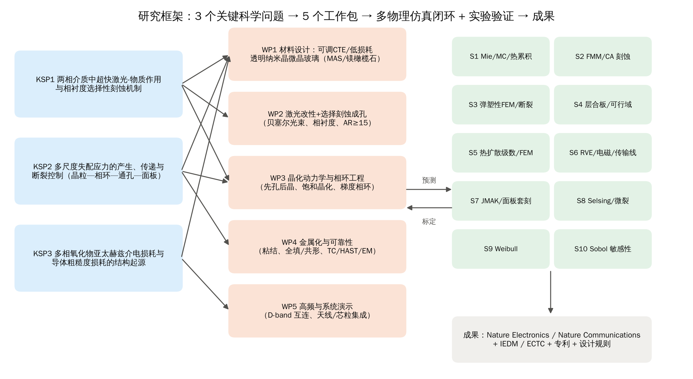
图 1-1 研究框架：关键科学问题—工作包—仿真模块—成果的对应关系

第2章 TGV 研究现状

2.1 发展脉络
TGV 的学术研究始于约 2010 年，佐治亚理工封装研究中心（GT-PRC）在 ECTC 发表玻璃中介层通孔工作。2013 年，台积电在 IEDM 发表 300 mm 超薄玻璃中介层与高 Q 嵌入式螺旋电感[46]。此后研究经历了三个阶段：工艺开发（成孔、金属化，2010–2018）；射频与可靠性（2018–2023）；面板级产业化与机理深化（2023 至今）。2026 年，哈尔滨工业大学团队在 Microsystems & Nanoengineering 连续发表 TGV 残余应力演化、Cu 凸出机理与高温老化多尺度模拟论文[21][22]。这标志着 TGV 研究开始进入 Nature 合作期刊级别的“机理科学”阶段。
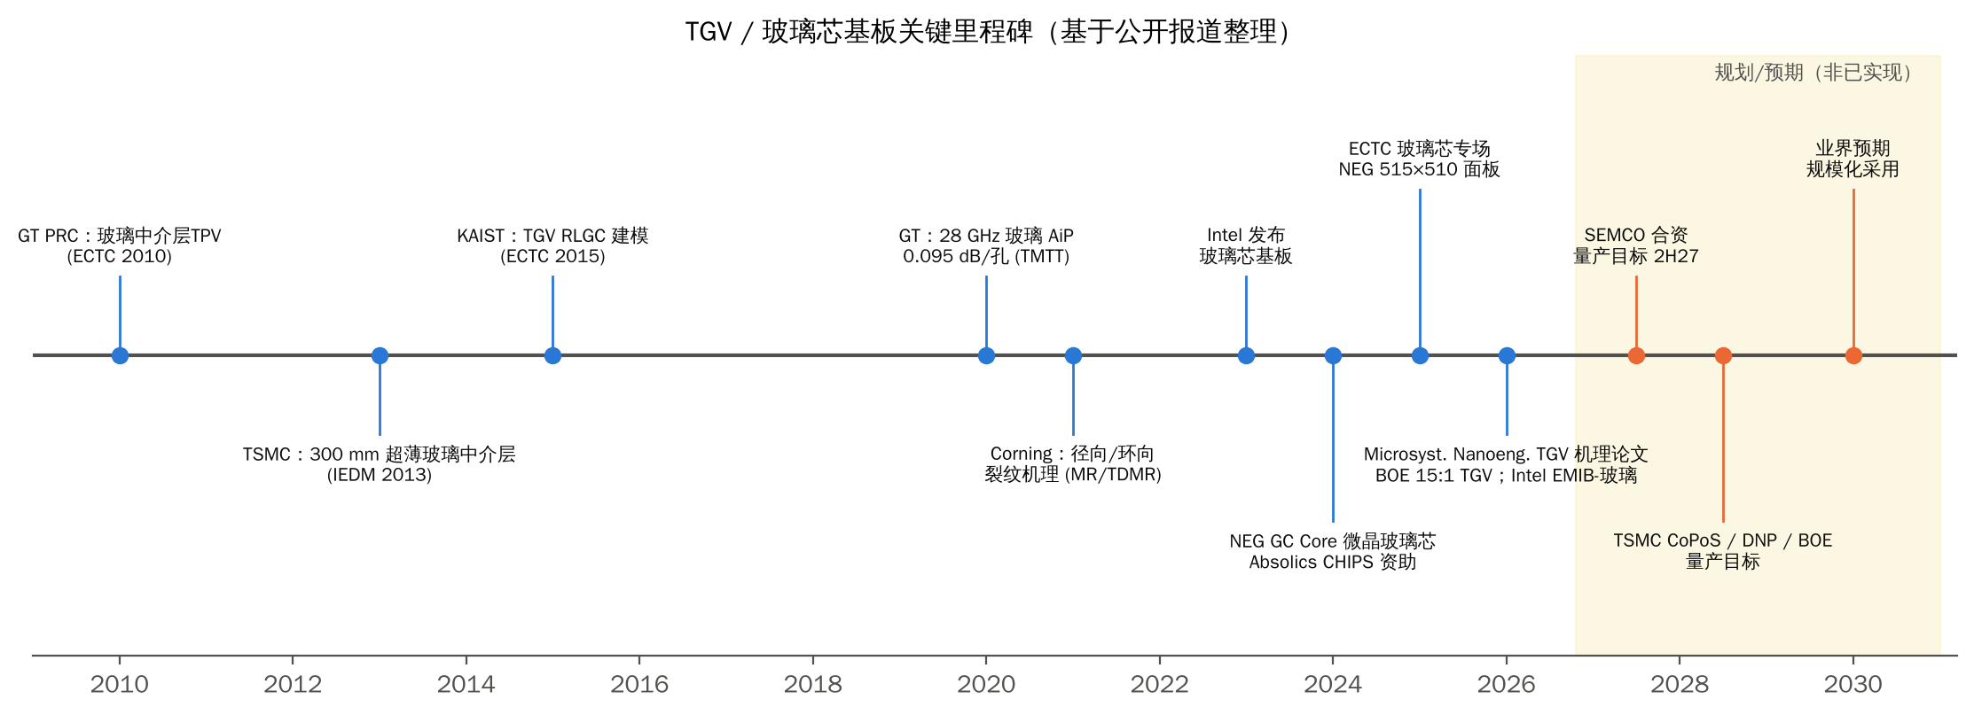
图 2-1 TGV / 玻璃芯基板关键里程碑（浅黄色区域为企业规划，非已实现）

2.2 成孔技术
表 2-1 TGV 成孔技术定量对比（数据来自公开文献与厂商资料）
方法 | 典型孔径 | 深宽比 | 锥角/侧壁 | 产能 | 主要局限 | 文献
激光诱导深刻蚀 LIDE（超快激光改性 + 湿刻） | ≥10 µm | 典型 10:1，最高 50:1 | 0.1–30°；侧壁粗糙度“仍在研究” | >5000 孔/s（写入） | 刻蚀耗时；HF 安全；玻璃成分敏感 | [9][14]
fs/ps 激光 + KOH/HF（实验室） | 10–100 µm | 可达 1:1000（通道） | KOH 选择比 955（HF 仅 66），添加剂可达约 3000 | 刻蚀 320–820 µm/h | 选择比依赖缺陷与纳米光栅 | [10][11][12]
贝塞尔光束单脉冲/脉冲串 | 25–200 µm | >10 | KOH 选择比 2103:1 | 单次线聚焦 | 光束对散射敏感 | [11][12]
飞秒脉冲串直接钻孔 | ≈10 µm | >1:80 | 零锥度（薄板） | 350 ms/孔；>10,000 孔/s（薄板） | 热影响区、碎屑 | [64]
CO₂ / UV 纳秒激光钻孔 | 25–100 µm | 3–6 | HAZ、微裂纹 | 很高 | 高 CTE 玻璃易裂（脉冲拖尾致 HAZ） | [60]
光敏玻璃（FOTURAN/APEX） | 10–30 µm | 8–10（通孔），100（沟槽） | 侧壁粗糙 1–3 µm | 批量曝光 | Df≈0.01，高碱 | [15][33][34]
电化学放电 ECDM / 喷砂 / DRIE | 50–350 µm | 约 11 / 低 / 低 | 过切大 / 锥形 / 0.5–1 µm/min | 低–中 | 难以细节距 | [14]

业界已基本收敛到“超快激光改性 + 湿法刻蚀”（LIDE 类）作为大批量路线。但厂商宣称的“无微裂纹”与现场报道的加工微裂纹之间存在矛盾（见 3.1）。深宽比和锥角的物理上限由刻蚀选择比 S 决定，其标度关系由第 6.5 节仿真给出。

2.3 金属化与填充
Cu 与光滑玻璃之间缺少化学键合和机械锚固，附着力普遍偏低。文献报道的剥离强度相差近 10 倍：Ti/Cu 溅射约 1.5 N/cm，金属氧化物（ZnO 系）粘附层约 5–8 N/cm，热处理后可达约 10 N/cm[16][65]。填充方式分为两类。全填充电学、热学和气密性最好，但热失配应力最大。共形（中空）填充应力低，但工艺复杂、载流能力下降。Binghamton 大学的超共形“蝶形”填充在甲磺酸体系中实现 AR 6 填充 1 h、AR 10 填充 4 h[17]。小于 10 µm 的通孔在半米级面板上实现均匀金属化，仍是公开的难题[4]。

2.4 可靠性与热–力学问题
- 裂纹机理。Corning 的 Okoro 等发现，全金属化熔融石英 TGV 的径向裂纹产生于 400–420 °C 退火的升温阶段（Cu 膨胀被约束，玻璃承受环向拉应力）[18]。同组 TDMR 论文指出，环向裂纹产生于降温阶段：Cu 层厚度小于约 12 µm 时裂纹消失，对应阈值应力约 140 MPa[19]。
- Cu 凸出。哈工大实测 400 °C 下凸出量从 5 min 的 0.61 µm 增至 30 min 的 1.21 µm[21]。京东方则把凸出归因于电镀添加剂杂质导致的空位聚集[29]。
- 玻璃种类效应。Le & Choa 的 FEM 能量释放率排序为：熔融石英 > 铝硅 > 硼硅 > Gorilla > “陶瓷玻璃”，其中陶瓷玻璃比熔融石英低 4.4 倍[24]。这是微晶玻璃路线最直接的数值证据。
- 热循环。GT/Corning 30 µm TPV 在 −55/125 °C 下多数通过 1000 次循环；哈工大热冲击 −55/150 °C 300 次即在 TGV–RDL 处开裂；板级上 CTE 9.8 的玻璃 BGA 寿命大于 5000 次，优于 CTE 3.8 的玻璃[27]。
- Cu 本构。独立 TGV-Cu 微柱压缩屈服强度为 123±7.85 MPa[20]，低于 TSV-Cu。

2.5 电学与射频性能
- 熔融石英。NIST 片上测量 0.32–325 GHz：Dk = 3.87±0.03，几乎无色散[42]。
- 多组分玻璃。损耗随频率近似线性上升，并随非桥氧和杂质增加[43]。ABF/玻璃/ABF 叠层的 Df 在 23/103/140 GHz 分别为 0.004/0.009/0.012。
- 实测互连损耗。GT 在 100 µm 玻璃上测得 28 GHz 单孔损耗 0.095 dB[44]。UCSB/GT 的芯片嵌入玻璃封装在 110–170 GHz 下互连损耗小于 1.04 dB[45]。
- 侧壁粗糙度。可控激光湿刻可把粗糙度从 1.257 µm 降到 25 nm。但 Hammerstad、Huray 等粗糙度模型尚未在 TGV 曲面侧壁上验证。
- 电源完整性。低损耗玻璃对电源分配网络（PDN）谐振几乎没有阻尼，会引起 PDN 谐振问题[48]。

2.6 微晶玻璃/玻璃陶瓷封装基板现状
表 2-2 封装用微晶玻璃/玻璃陶瓷代表性材料（厂商与文献数据；“—”表示未公开）
材料 | CTE (ppm/K) | Dk / Df | 强度 / K_{IC} | 成孔方式与能力 | 文献
NEG GC Core GCC-1 | 6.1 | 3.8 / 0.0016 @40 GHz | 150 MPa / — | CO₂ 激光，Ø75 µm，AR≈5 | [31]
NEG GC Core GCC-2 | 8.9 | 6.8 / 0.0004 @40 GHz | 260 MPa / — | 同上 | [31]
NEG GC Core GCC-3 | 7.4 | 7.6 / 0.0007 @40 GHz | 340 MPa / — | 同上 | [31]
3DGS APEX（光敏 Li 硅酸盐） | 10 | 6.4 / 0.0102 | E=80 GPa | 10 µm 孔 / 20 µm 节距，AR≈10 | [33]
SCHOTT FOTURAN II | — | — | — | 选择比 30:1，粗糙度 1–3 µm | [34]
Hoya PEG3 | — | — | 高于普通玻璃 | 先刻孔 Ø50 µm，再 850 °C/2 h 全晶化 | [35]
Corning 9606 堇青石 | ≈4.5（未核实） | 5.5 / 0.0003 @8.6 GHz | — | 天线罩材料 | [36]
Zerodur（LAS，50–80 nm 晶粒） | 0±0.007 | — | K_{IC} 0.9 | 光学级透明 | [39]
二硅酸锂 LS2 | ≈10–11 | — | K_{IC} 0.8→3.05 | 微米晶 | [37]

要点：（1）NEG 专利 WO2026100288A1 要求晶相与玻璃相 CTE 之比为 2–8、晶相含量 2–50 wt%，说明可以利用晶–玻失配残余应力抑制钻孔裂纹[32]。第 6.7 节的 S8 模块给出了其力学解释。（2）Hoya PEG3 专利是目前唯一“先成孔后全晶化”的先例[35]，为本研究的 R2 路线提供了工艺可行性旁证。（3）飞秒激光可在 LAS 微晶玻璃体内将 β-锂霞石类纳米晶完全非晶化（Δn=−0.0035）[38]，但非晶化径迹的刻蚀选择比从未被测量。

2.7 高水平论文现状与启示
- Nature 系 TGV 论文。目前主要是 2026 年 Microsystems & Nanoengineering 的两篇机理论文[21][22]。其价值在于把纳米压痕应力、AFM 凸出测量与蠕变/相场模型结合，形成可用于设计的规则。
- 激光–玻璃领域。高影响力工作的共同特征是“新物理机制 + 原子尺度证据 + 新能力”。例如：Science 2022 的玻璃内三维钙钛矿纳米晶直写[50]，Nature Communications 2024 用原子探针揭示氟促进的高光敏直写[51]，Light: Science & Applications 2026 的晶体内单脉冲非晶化光刻[52]。
- IEDM 期待。参照台积电 IEDM 2013[46]，IEDM 要求 300 mm 晶圆或面板级工艺、通孔链统计、TC/HAST 可靠性，以及 110–170 GHz 下 dB/孔、dB/mm 的基准数据。
- 空白。尚未检索到以 TGV/玻璃中介层为射频平台的 Nature Electronics 或 Nature Communications 原创论文[53]。这既是挑战，也是机会：一项工作若能证明微晶玻璃以“相工程”同时提供玻璃做不到的能力（裂纹免疫 + CTE/损耗解耦 + 低粗糙度高 AR 成孔），并给出机理证据，就具备冲击 Nature 子刊的潜力。

第3章 矛盾点与研究空白

3.1 文献中的主要矛盾
表 3-1 TGV 研究中的主要矛盾、证据与本研究的切入方式
矛盾 | 证据 A | 证据 B | 本研究的处理方式
哪种玻璃最抗裂 | FEM：高 CTE 玻璃 ERR 最低、熔融石英最高[24] | 芯片级匹配要求低 CTE（≈Si 2.6） | S4 多约束可行域：玻璃无鲁棒窗口，微晶玻璃以高 K_{IC} 打开窗口
升温还是降温开裂 | 升温径向裂纹[18] | 降温环向裂纹[19]；长时退火残余拉应力开裂[21] | S3 全历程弹塑性：升温控 σθ、降温控 σr 与凸出，两者都需控制
全填 vs 共形 | 薄 Cu（<12 µm）/中空最安全[19][23] | 全填通过 500–1000 次 TC，且气密性需要全填 | S3 策略对比：共形降 σθ 85%，但界面 σr 翻倍 → 用“相环”替代
Cu 凸出机理 | 应力驱动蠕变、30 min 内减速[21] | 添加剂杂质-空位聚集[29] | 弹塑性 FEM 给出无蠕变下限 0.40–0.69 µm，差值归因于蠕变/空位
翘曲收益 | Intel −50% 畸变[1]；TSMC 共面性 +16% | 板级仿真：玻璃芯翘曲反而更大[28] | 把“基板级”与“板级”指标分开，纳入同一可行域
Dk/Df 数据 | 熔融石英 tanδ 约 4×10⁻⁴ @100 GHz | 铝硼硅约 0.006 @10 GHz，测量方法差异达 10–25% | 统一采用宽带多方法测试（WP5），并用 S6 的物理混合模型约束
“无裂纹”宣称 | LIDE 宣称无微裂纹、无 HAZ[9] | 现场报道加工/划片微裂纹，宽约 100 nm、深 >100 µm | S1 散射/热累积与 S2 粗糙度模型，给出可检验的缺陷判据
产业就绪度 | 2023 年宣称“2020 年代后半期”量产 | 良率不足，Absolics 推迟，京东方试产良率未达标 | 可靠性与面板级尺寸稳定性列为 WP3/WP4 核心指标

3.2 研究空白
1. 熔融法微晶玻璃中的超快激光 + 选择性刻蚀 TGV：未见同行评议报道。
2. 相衬度刻蚀：激光非晶化径迹与晶相/残余玻璃相在 HF/KOH 中的刻蚀速率比未被测量，方向也不确定（FOTURAN 中晶相更快，LiNbO₃ 中非晶相更快）。
3. 晶粒尺寸/晶化率对贝塞尔光束焦线保真度、非线性吸收阈值和侧壁粗糙度的定量影响：缺乏研究。
4. 工艺顺序：“先孔后晶”中的晶化收缩、孔形畸变和面板级套刻误差没有数据（Hoya 专利除外）。
5. 激光局域晶化/非晶化“相环”：作为 TGV 应力缓冲与 CTE 梯度结构，尚未被探索。
6. 金属化可靠性：微晶玻璃 TGV 的 Cu 附着、热循环、Cu 凸出和电迁移可靠性数据为空白（NEG 将电镀与 RDL 列为“开发中”）。
7. 介电数据：微晶玻璃芯在 40–110 GHz 以上的介电数据极少，介电损耗的结构起源（晶相、残余玻璃相、界面极化）没有定量模型。
8. 玻璃类基板的通用空白：缺少 Weibull 强度数据库、羟基/湿度下的亚临界裂纹扩展数据、禁布区（KOZ）规则、热–力协同优化方法和专用鉴定标准。

3.3 机会：微晶玻璃能解决什么、会带来什么新问题
能解决的问题：断裂韧性提高 2–4 倍；CTE 可在 0–11 ppm/K 内调节而不显著增加碱含量（CTE 与 Df 解耦）；热导率可提高 2–3 倍；高温尺寸稳定性更好。
会带来的新问题：晶粒散射妨碍激光体内改性；两相刻蚀速率差导致粗糙度增大；晶化收缩影响面板套刻；晶–玻失配可能引发微裂纹；工艺链更长。
本研究把这些新问题本身作为科学问题，用“相工程”的思路把劣势转化为新自由度。例如，利用慢刻蚀晶相放大选择比；利用低模量、高 CTE 的梯度相环降低失配应力。
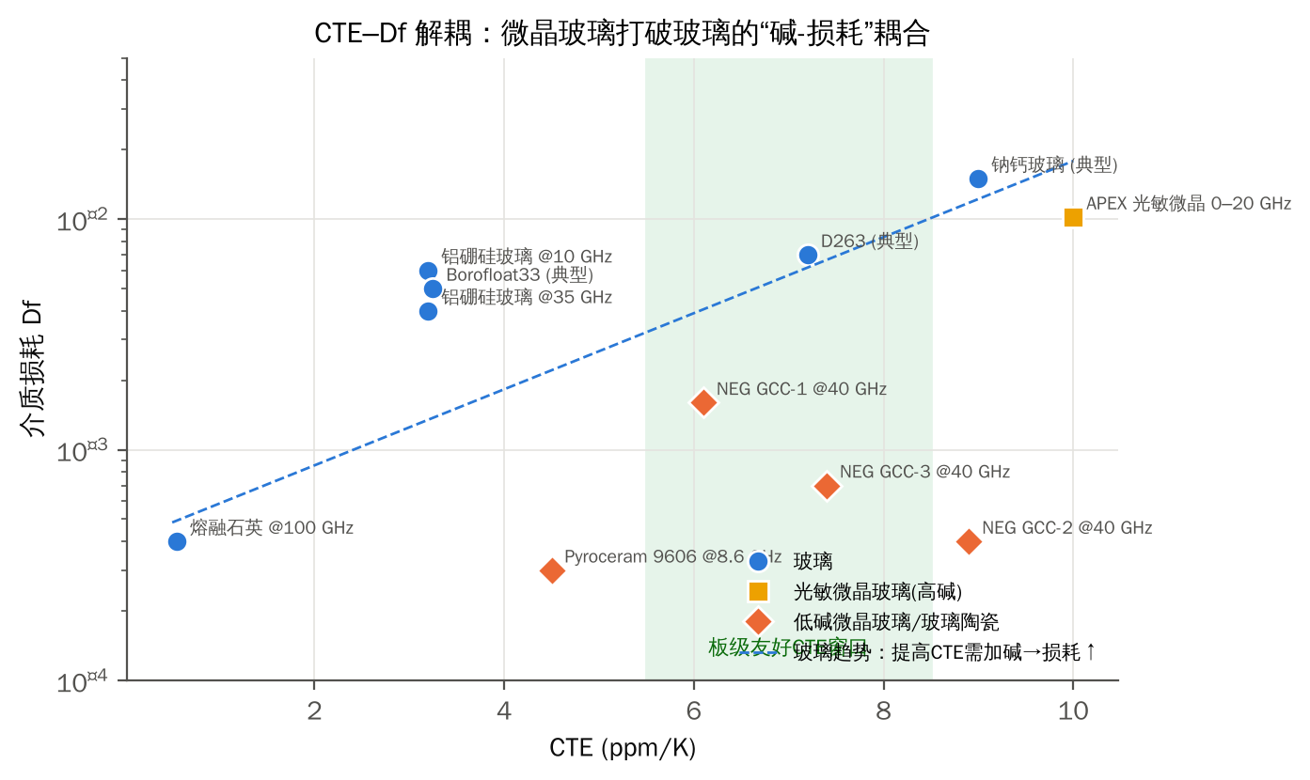
图 3-1 CTE–Df 关系：玻璃中提高 CTE 通常需要加碱，导致损耗上升；低碱微晶玻璃打破了这一耦合（代表性文献值）

第4章 关键科学问题与总体研究思路

4.1 三个关键科学问题
KSP1｜两相介质中超快激光–物质相互作用与“相衬度”选择性刻蚀机制。 纳米晶/残余玻璃两相结构如何影响非线性吸收、散射与贝塞尔焦线保真度？激光径迹的非晶化/缺陷化与晶相基体之间的化学溶解速率差（相衬度）能否放大选择比、并把侧壁粗糙度下限压低到晶粒尺度以下？
KSP2｜跨尺度失配应力的产生、传递与断裂控制。 晶粒尺度（晶–玻 CTE 失配）、相环尺度（梯度相区）、通孔尺度（Cu–基板失配与界面粘结）、面板尺度（晶化收缩与积层翘曲）的应力如何耦合？能否通过相工程（晶相种类、晶化率、晶粒尺寸、梯度相环）实现“裂纹免疫”的 TGV？
KSP3｜多相氧化物亚太赫兹介电损耗与导体粗糙度损耗的结构起源。 晶相声子限损耗、残余玻璃相（非桥氧/碱离子）损耗与界面极化，各自如何贡献 1–330 GHz 的 Df？刻蚀形成的曲面侧壁粗糙度如何决定 TGV 导体损耗？

4.2 可证伪的科学假设
表 4-1 研究假设与判据
编号 | 假设 | 可证伪判据（实验） | 仿真支撑
H1 | 晶粒 d < d_{max}(Δn) 时，贝塞尔焦线保真度与玻璃相当 | 500 µm 厚样品弹道透过 >0.9；焦线长度与直径偏差 <10% | S1：d_{max} = 43–274 nm
H2 | 激光非晶化径迹在晶相基体中的刻蚀选择比高于同组分玻璃 | S_{GC} / S_{glass} > 1.5（同一激光参数） | S2：放大因子 1.4–8
H3 | 侧壁粗糙度 Rq ∝ 晶粒尺寸 d，比例系数由刻蚀速率比 ρ 决定 | 三种晶粒尺寸 AFM 侧壁 Rq 线性相关，R² > 0.9 | S2：Rq ≈ (0.8–5)·d
H4 | 低模量/高 CTE 梯度相环可使界面环向应力降低 >50% | 显微 Raman/同步辐射应变 mapping 对比 | S3：−68%
H5 | 微晶玻璃 TGV 在 400 °C 退火与 1000 次 TC 后无裂纹，玻璃对照组开裂 | 截面 SEM/声扫，裂纹率统计 | S3b/S9：d_{c} 提高 4–9 倍
H6 | 低碱微晶玻璃在 CTE 6–8 ppm/K 时 Df(140 GHz) ≤ 1×10⁻³ | 开腔/片上 mTRL 实测 | S6：GC-F 介质线损耗约为铝硼硅玻璃的 1/11

4.3 总体技术路线
核心工艺路线 R2“先孔后晶”：在成核态（或纳米晶）前驱体中完成激光改性与刻蚀成孔，再通过晶化长大实现增韧和 CTE 调控，同时构筑梯度相环，最后金属化。对照路线为 R1“先晶后孔”（在完全晶化态中直接成孔）和 R0 玻璃基准（同组分母玻璃、商用无碱玻璃）。R2 化解了“透明–韧性悖论”（第 6.7 节），代价是晶化收缩，需以“饱和晶化”工艺加以控制（第 6.6 节）。
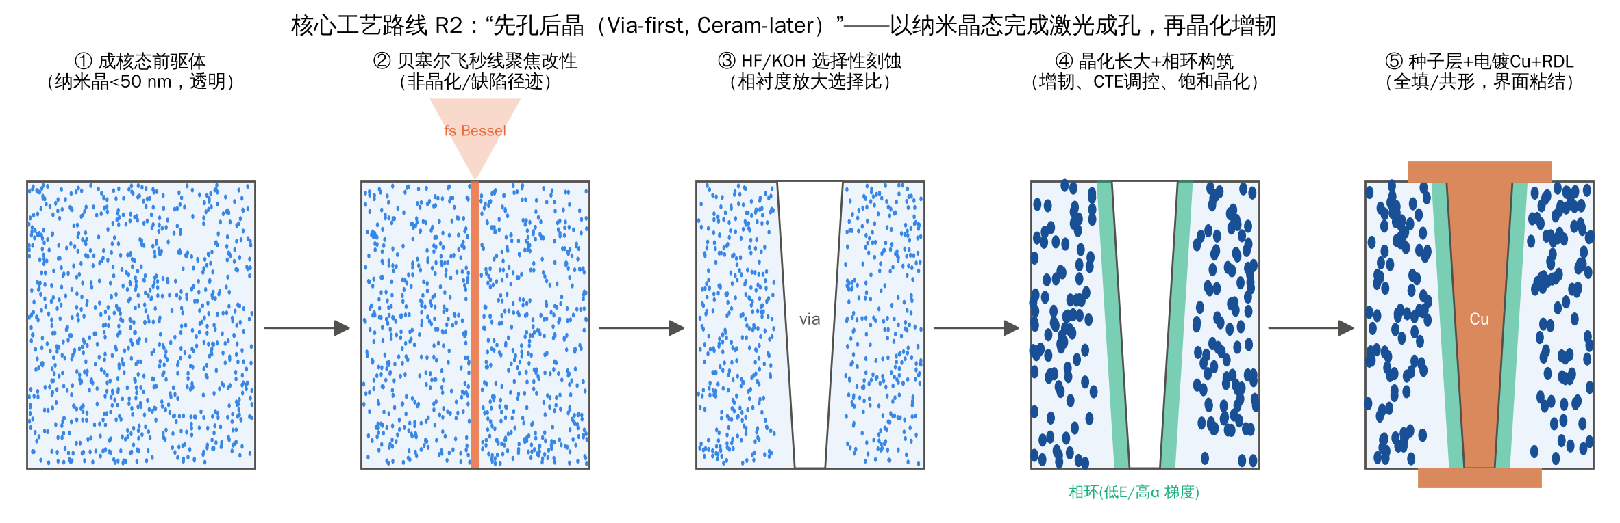
图 4-1 核心工艺路线 R2“先孔后晶”示意图

4.4 创新点
1. 新材料平台：首次系统研究熔融法、可调 CTE、低损耗、纳米晶透明微晶玻璃作为 TGV 芯板，并提出镁橄榄石型（CTE 6–8.5 ppm/K、低 Df）和堇青石型（CTE 2.5–4 ppm/K、Si 匹配）两个材料族。
2. 新机制：提出并验证“相衬度选择性刻蚀”——利用晶相/非晶径迹/残余玻璃三者的溶解速率差放大选择比，并建立粗糙度–晶粒尺寸标度律。
3. 新结构：提出激光热累积可编程“相环”，并通过仿真给出反直觉的设计目标：相环必须同时满足“低模量 + 高 CTE”；单纯的非晶化环或富晶环都会使应力升高。
4. 新方法：建立晶粒—相环—通孔—面板四尺度、热–力–断裂–电磁–刻蚀多物理场的闭环仿真体系，并开源给出 19 组交叉验证。
5. 新判据：给出“任意裂纹止裂”临界孔径 d_{c} = 2(K_{IC}/(β·F_{max}·σ_{θ}))²，以及 CTE 两难问题的多约束可行域。这些设计规则可直接用于工程。

第5章 实验研究方案（可操作性设计）

5.1 WP1 材料设计与制备（第 1–18 月）
目标：开发 2 个材料族、每族 3–4 个组分，晶化后满足：CTE 可调（GC-C 2.5–4、GC-F 6–8.5 ppm/K），K_{IC} ≥ 1.8 MPa·m^{1/2}，Df(10 GHz) ≤ 1×10⁻³，成核态 500 µm 厚样品在 1030 nm 的透过率 ≥ 85%。
组分设计（摩尔分数，起点配方，以 DOE 微调）：
- GC-F（镁橄榄石型）：SiO₂ 45–52、MgO 25–32、Al₂O₃ 8–12、B₂O₃ 3–6、ZrO₂ 2–4（成核剂，避免使用 TiO₂ 以降低散射和损耗）、Y₂O₃/La₂O₃ 0–2（澄清与稳定），碱金属氧化物 < 0.5。
- GC-C（堇青石/μ-堇青石型）：SiO₂ 48–52、Al₂O₃ 24–28、MgO 13–16、ZrO₂ 3–5、ZnO 0–3、B₂O₃ 0–3。
- 对照：同组分母玻璃（未晶化），以及商用无碱铝硼硅玻璃和熔融石英。
制备工艺：铂坩埚 1550–1620 °C 熔制 4 h（含机械搅拌和鼓泡澄清）→ 浇注 → 精密退火（Tg+10 °C，1 °C/min 降温）→ 切割、双面研磨抛光至 300/500 µm，Ra < 1 nm。小试 50×50 mm，中试 100×100 mm，WP3 阶段由合作厂进行 510×515 mm 压延/浮法试制。
晶化制度 DOE：成核温度 T_{n} ∈ {Tg+20, Tg+40, Tg+60} °C × 成核时间 {1, 2, 4} h；生长温度 T_{c} ∈ {T_{p}−80, T_{p}−60, T_{p}−40} °C × 生长时间 {1, 2, 4, 8} h。采用 L16 正交表加中心复合设计，响应量为 X（晶化率）、d（晶粒尺寸）、透过率、CTE、E、K_{IC}、Df。
表征：
- DSC：5/10/15/20/30 K/min，以 Kissinger/Ozawa 方法求 E_{a} 和 Avrami 指数 n（方法已用 S7 自洽验证，误差 0.09%）。
- 物相与微结构：XRD Rietveld（加内标定量晶化率）；TEM/STEM-EDS（晶粒尺寸分布、残余玻璃成分）；固体 NMR（²⁷Al、¹¹B 配位）；拉曼光谱。
- 光学：UV-Vis-NIR 透过与散射（积分球，得到弹道与漫射分量，对应 S1 的 Monte-Carlo 结果）。
- 热学与力学：热膨胀仪（−60–500 °C）；激光闪射热导率；纳米压痕和共振法测 E；SEPB/单边 V 型切口梁（SEVNB）测 K_{IC}；环-环（ROR）双轴强度，每组 ≥ 30 片，做 Weibull 统计。

5.2 WP2 激光改性与选择性刻蚀成孔（第 3–22 月）
设备：1030 nm 飞秒激光器（脉宽 250 fs–10 ps 可调，单脉冲 ≥ 100 µJ，重频 1 kHz–2 MHz，支持 MHz/GHz 脉冲串），配贝塞尔光束整形（锥透镜 + 4f 系统，焦线 300–1000 µm），振镜 + 精密 XY 平台；对比 515 nm 二次谐波。
表 5-1 WP2 激光–刻蚀工艺 DOE（每种材料 × 晶化状态各一套）
因素 | 水平 | 说明
材料状态 | 母玻璃 / 成核态 / 部分晶化（X≈0.3）/ 完全晶化 | 检验 H1、H2
脉冲能量 E_{p} | 5, 10, 20, 40 µJ（焦线归一化能量密度） | 非线性阈值与损伤
脉宽 | 0.3, 1, 3, 10 ps | 非晶化 vs 纳米光栅
脉冲串 | 单脉冲 / MHz 串 2–10 / GHz 串 | 热累积控制
重频 | 0.1, 0.5, 1, 2 MHz | 相环构筑（S1 窗口：≥0.5 MHz）
刻蚀液 | 5–10% HF；8–10 M KOH @85–110 °C；KOH/IPA | 选择比与粗糙度
刻蚀方式 | 单面 / 双面 / 超声 / 兆声 | 锥角与沙漏形

度量：每组 ≥ 100 个孔，统计孔径、锥角、腰径（光学 + 截面 SEM）；聚焦离子束（FIB）截面加 AFM 测侧壁 Rq；Raman/PL 判断改性区结构（非晶化或缺陷）；TEM 观察径迹边界；用 HF/KOH 刻蚀速率台阶仪测 r_{track}、r_{glass}、r_{crystal}，直接验证 H2/H3。
考核：孔径 20–50 µm，AR ≥ 15（双面），锥角 ≤ 3°，Rq ≤ 60 nm，无可见微裂纹（声扫 + 截面），写入速度 ≥ 1000 孔/s。

5.3 WP3 晶化动力学与相环工程（第 6–28 月）
1. R2 先孔后晶：成孔后的成核态样品按 S7 推荐的“饱和晶化”制度处理（保温到 X 平台区，|∂X/∂T| < 10⁻³/K）。测量孔径和孔位变化（坐标测量机 + 图像拼接，510 mm 面板 ≥ 2000 点），以及孔壁表面析晶层厚度（EBSD/TEM）。
2. 相环构筑：利用 MHz 重频热累积，在孔周 5–20 µm 内形成可控相变区（S1 给出 E_{p}–重频–环半径窗口）。三条子路线：
  - (a) 高 CTE 晶相（镁橄榄石/顽辉石）局域富集；
  - (b) 选择性浸出残余玻璃相，形成纳米多孔晶骨架，降低 E；
  - (c) 多孔骨架中渗入聚合物（聚酰亚胺/Parylene），提高韧性并密封。
目标相环参数（来自 S3 设计图）：内侧 E_{c} ≤ 50 GPa，α_{c} ≥ 10 ppm/K，梯度宽 ≥ 5 µm。
3. 表征：纳米压痕阵列 mapping（E、H 梯度）、显微 Raman（晶相与应力）、同步辐射微区 XRD/μ-Laue（应变张量 mapping）、DIC 原位热台（25–400 °C）。

5.4 WP4 金属化与可靠性（第 12–34 月）
金属化：PVD Ti/Cu（50/300 nm）与 ZnO 溶胶–凝胶粘附层 + 化学镀 Cu 两条路线；电镀包括全填（MSA 体系 + 加速剂/抑制剂/整平剂）和共形（5–10 µm）两种；退火温度 250/300/350/400 °C × 0.5/2 h。
附着力：90° 剥离（目标 ≥ 8 N/cm）、划痕测试、四点弯界面能（目标 G_{ic} ≥ 5 J/m²）。
可靠性矩阵：
- 温度循环：JESD22-A104 条件 B（−55/125 °C），1000/2000 次；
- 热冲击：−55/150 °C；
- 高加速应力：HAST（130 °C/85% RH，96 h）与 uHAST；
- 高温存储：HTSL（150 °C，1000 h）；
- 电迁移：J = 1–5 MA/cm²，T = 150–250 °C；
- 退火裂纹：退火后的裂纹率。
每组 ≥ 3 片 × 10 条菊花链（每链 ≥ 500 孔），失效判据为 ΔR > 10%。
原位与失效分析：显微 Raman 应力 mapping（借鉴 CuO 传感层法）、AFM 凸出测量、FIB-SEM/EBSD（Cu 晶粒演化）、声扫 C-SAM、X 射线 CT、全息断层扫描（holotomography）检测微裂纹。
设计对照组：实心 Cu、共形 Cu、2 µm 聚合物衬层、相环（3 种）× 3 种基板 × 2 种孔径（30/50 µm），共 36 组，直接对标 S3 的策略对比。

5.5 WP5 高频表征与系统演示（第 18–36 月）
- 材料介电：分离介质谐振器（SPDR，1–15 GHz）、Fabry–Perot 开腔谐振器（20–110 GHz）、自由空间准光法（D 波段 110–170 GHz）、THz-TDS（0.2–3 THz）。三种以上方法在交叠频段互校，消除文献中 10–25% 的 tanδ 方法分散。
- 互连结构：多线 TRL 校准的 CPW、GSG TGV 单孔/背靠背链（1/2/4/8 孔）、同轴 TGV（中心孔 + 环形接地孔阵列）、SIW。片上测试至 220 GHz（VNA + 扩频模块），用 T 矩阵法提取单孔参数，对标 GT 0.095 dB/孔 @28 GHz[44]、UCSB <1.04 dB/互连 @D-band[45]。
- 粗糙度–损耗专项：在同一结构上制作 Rq = 25/60/150/500 nm 四档侧壁（通过晶粒尺寸和刻蚀参数控制），首次在 TGV 曲面上标定 Hammerstad/Groiss/Huray 模型。
- 系统演示：在微晶玻璃芯上做 140 GHz 天线阵列封装（AiP），与 InP/SiGe 芯粒集成；完成 100×100 mm 芯粒中介层的翘曲与 TC 测试（对标京东方/Intel 公开指标）。

5.6 关键设备与平台
表 5-2 主要设备需求
类别 | 设备 | 用途
材料制备 | 高温熔制炉（1650 °C）、精密退火炉、晶化炉（±1 K 均匀性）、研磨抛光线 | WP1/WP3
激光 | 飞秒/皮秒激光器 + 贝塞尔整形 + 脉冲串模块；CO₂ 激光（对照） | WP2/WP3
刻蚀与金属化 | HF/KOH 湿法刻蚀台、PVD、化学镀/电镀线、CMP | WP2/WP4
表征 | XRD、TEM、FIB-SEM/EBSD、AFM、显微 Raman、纳米压痕、DSC/TMA、激光闪射、同步辐射机时 | 全部
可靠性 | 温循箱、HAST、电迁移测试台、四探针/菊花链测试 | WP4
高频 | VNA（≥ 67 GHz）+ 110–220 GHz 扩频模块、探针台、开腔谐振器、THz-TDS | WP5
计算 | 工作站集群（本报告代码可在 4 核/16 GB 机器上运行） | 全部

5.7 风险与对策
表 5-3 主要风险、量化早期预警指标与预案
风险 | 预警指标 | 预案
R1 晶粒散射导致贝塞尔焦线失真 | 成核态 500 µm 透过 < 0.85 | 改用 R2（母玻璃态成孔）；降低 Δn（调整残余玻璃折射率）；改用 515 nm/多焦点
R2 两相刻蚀粗糙度过大 | Rq > 150 nm | 减小晶粒（< 60 nm 时 Rq < 60 nm，见 S2）；后续短时 HF 抛光；以玻璃态成孔
R3 晶化收缩致套刻超差 | 面板残余误差 > 2 µm | 饱和晶化 + 线性预补偿（S7）；先晶化后在完全晶化态做精密对位
R4 晶–玻失配微裂纹 | 晶粒 > d_{c}（GC-F 约 8 µm） | 控制晶粒 < 1 µm；调整晶/玻 CTE 比（S8）
R5 Cu 附着力不足 | 剥离 < 5 N/cm | ZnO/TiOx 粘附层；相环多孔锚固；等离子活化
R6 Df 未达标 | Df(140 GHz) > 2×10⁻³ | 降低残余玻璃碱/硼含量；提高晶化率；改用堇青石型
R7 面板级制造不可得 | 无法获得 510 mm 坯板 | 以 100–200 mm 方片完成科学验证；与玻璃厂合作
R8 可靠性不达标 | TC1000 失效率 > 1% | 共形 + 相环组合；降低退火峰温至 300 °C（d_{c} 随温度变化，见 S3b）

5.8 进度安排与里程碑
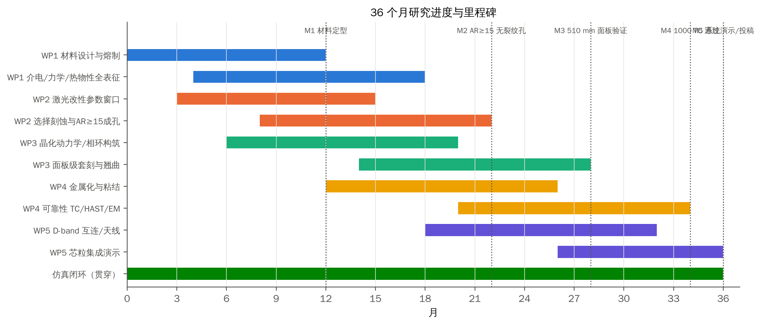
图 5-1 36 个月研究进度与里程碑

5.9 考核指标
表 5-4 量化考核指标（对标国际先进水平）
指标 | 本研究目标 | 当前国际水平（参考）
TGV 孔径 / 深宽比 | 20–30 µm / ≥ 15（300–500 µm 厚） | 玻璃 LIDE：10 µm、AR 10–50；NEG GC Core：75 µm、AR≈5
侧壁粗糙度 Rq | ≤ 60 nm | 光敏微晶玻璃 1–3 µm；玻璃可控刻蚀 25 nm
断裂韧性 K_{IC} | ≥ 1.8 MPa·m^{1/2} | 玻璃 0.7–0.8
400 °C 退火后裂纹率 | 0（d = 50 µm 实心 Cu） | 熔融石英全金属化 TGV 出现径向裂纹
温循可靠性 | 2000 次（−55/125 °C）ΔR < 10% | 1000 次（多数通过）
Df @140 GHz | ≤ 1×10⁻³（GC-F，CTE 7 ppm/K） | 铝硼硅玻璃约 0.009–0.012
单孔损耗 @140 GHz | ≤ 0.1 dB（含过渡 ≤ 0.5 dB） | < 1.04 dB/互连（D 波段）
面板残余套刻误差 | ≤ ±2 µm（510×515 mm） | —
热导率 | ≥ 2.5 W/m·K | 玻璃 1.1–1.4

第6章 仿真方案与结果：可行性分析、参数扫描与机理分析

6.1 仿真体系总览
仿真体系的设计原则有三条：（1）每个关键量至少有两种独立方法（解析/半解析、自编数值、开源数值、统计、文献实测）；（2）由简到繁，先用解析解标定数值方法，再用数值方法拓展到解析解无法覆盖的几何、非线性和多相结构；（3）参数扫描 + 全局敏感性，把“可行”定量化为设计窗口。全部代码用 Python 编写（NumPy/SciPy、scikit-fem、scikit-fmm、miepython、scikit-rf、SALib），保存在 tgv_glass_ceramic/sim/ 目录，可在 4 核/16 GB 环境下复现。
表 6-1 仿真模块、物理场、方法与交叉验证对象
模块 | 物理问题 | 主方法 | 交叉验证方法 | 服务于
S1 | 纳米晶散射、光子输运、MHz 热累积 | Mie 理论、Monte-Carlo、线热源叠加 | Rayleigh 极限、Beer–Lambert、Crank–Nicolson 有限差分 | KSP1/H1、相环工艺
S2 | 选择性刻蚀剖面、侧壁粗糙度、选择比 | 快速行进法（程函方程） | Huygens 解析锥角、随机元胞自动机、3D 校核 | KSP1/H2/H3
S3 | 退火 + 热循环弹塑性热应力、Cu 凸出 | 自编轴对称 Q4-Bbar J2 随动硬化 FEM | GPS-Lamé 解析、scikit-fem P2 | KSP2/H4/H5
S3b/S3c | 径向裂纹应力强度因子、止裂判据 | P2 平面应变 FEM（能量法 + 张开位移法） | Griffith 精确解、Tada 权函数 | KSP2/H5
S4 | 积层翘曲、CTE 两难可行域 | 经典层合板理论 | 轴对称 P2 FEM | 系统集成
S5 | 热点温升、热通孔 | 正交各向异性 Fourier–Bessel 级数 | 轴对称 P2 FEM | 热管理
S6 | 介电均匀化、TGV 阻抗、插入损耗、粗糙度损耗 | 有限体积 RVE、P2 静电 FEM、传输线（scikit-rf） | Maxwell-Garnett/Bruggeman、双线精确解、Hammerstad vs Groiss | KSP3/H6
S7 | 晶化动力学、面板套刻误差 | JMAK 非等温/等温 | Kissinger/Ozawa 反演、薄盘解析解 vs 平面应力 FEM | 工艺路线 R2
S8 | 晶–玻失配残余应力、自发微裂 | Selsing 解析 + Davidge–Green 能量判据 | 轴对称 P2 FEM | 材料设计
S9 | 孔壁断裂概率 | Weibull 最弱链（基于 S3 应力场） | 与 S3b 断裂力学判据互证 | 可靠性
S10 | 全局敏感性 | Sobol 方差分解（SALib，4096×(D+2) 样本） | — | 实验优先级

6.2 S3 热–力：退火与热循环全过程弹塑性分析
模型：轴对称单胞（直径 d = 50 µm、板厚 300 µm、节距 150 µm，外边界径向位移耦合以模拟阵列）。Cu 采用 J2 弹塑性线性随动硬化本构：E = 110 GPa，σ_{y} 从 25 °C 的 125 MPa 线性降到 400 °C 的 50 MPa[20]，H = 1.5 GPa。载荷历程为退火 25→400→25 °C，再做 2 个 −55/125 °C 热循环。网格 2560 个 Q4-Bbar 单元；求解采用一致切线 Newton 迭代，并配合自适应步长二分，以保证反向屈服阶段收敛。
验证：在细长几何（h/a = 40）下，中面应力分别与广义平面应变 Lamé 解析解和 scikit-fem P2 独立求解器比较，最大相对偏差分别为 0.82% 和 0.036%（图 6-1）。
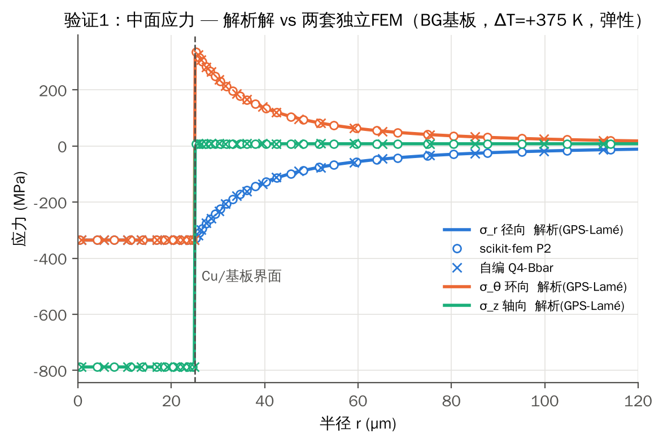
图 6-1 验证 1：中面径向/环向/轴向应力——解析解与两套独立 FEM 一致
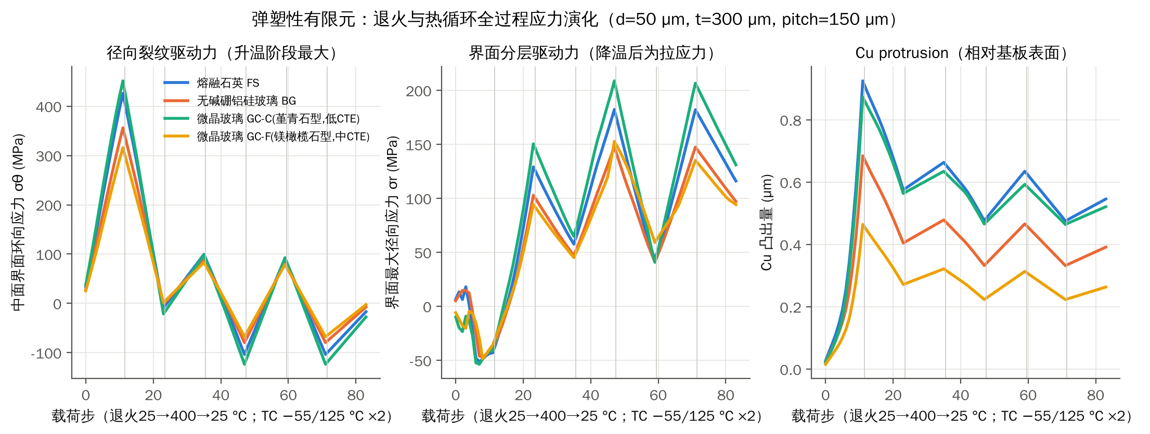
图 6-2 弹塑性全过程：中面界面环向应力、界面径向应力与 Cu 凸出量随载荷步的演化
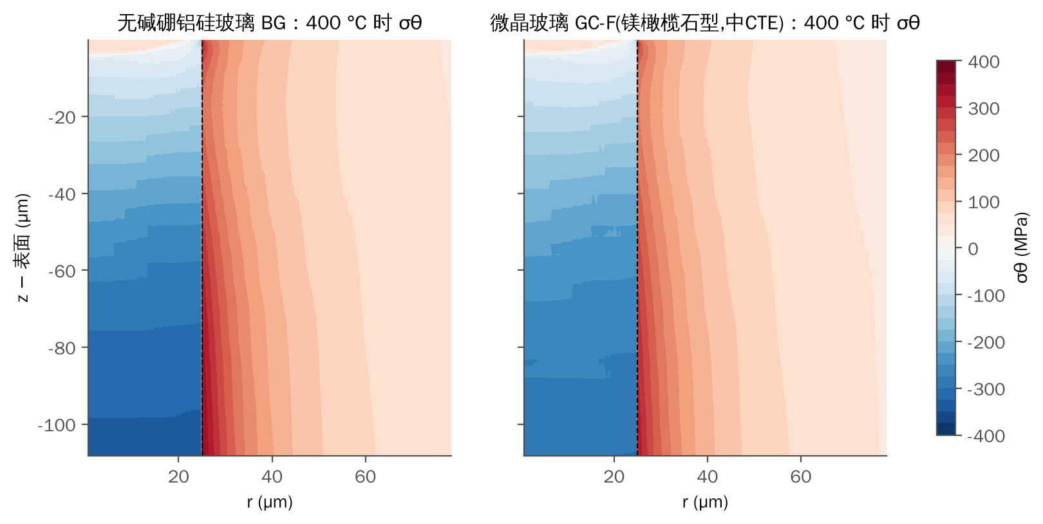
图 6-3 400 °C 时孔口附近环向应力场：BG 玻璃 vs GC-F 微晶玻璃
表 6-2 四种基板的弹塑性 FEM 关键结果（d = 50 µm 实心 Cu，退火 400 °C）
指标 | 熔融石英 FS | 铝硼硅玻璃 BG | 微晶玻璃 GC-C | 微晶玻璃 GC-F
400 °C 中面界面 σθ (MPa) | 426 | 356 | 451 | 316
基板内最大主应力 (MPa) | 490 | 412 | 513 | 353
退火后界面残余径向拉应力 (MPa) | 129 | 103 | 151 | 94
400 °C Cu 凸出 / 残余凸出 (µm) | 0.93 / 0.58 | 0.69 / 0.40 | 0.87 / 0.56 | 0.46 / 0.27
第 2 个热循环 Cu 累积塑性应变 | 4.9×10⁻³ | 4.0×10⁻³ | 1.3×10⁻³ | 1.0×10⁻³
Coffin–Manson 估算寿命（次，指示性） | ≈4.7×10³ | ≈6.8×10³ | ≈4.3×10⁴ | ≈7.2×10⁴
断裂韧性 K_{IC} (MPa·m^{1/2}) | 0.75 | 0.75 | 2.0 | 2.0

机理分析：
- 开裂发生在升温阶段。升温时 Cu 芯中面处于近静水压应力状态（σr≈σθ≈−p），偏应力小，塑性无法有效松弛。因此环向拉应力在升温段达到峰值，与 Okoro 的“升温径向开裂”观测一致[18]。
- 降温后的残余量。降温时孔口自由表面附近 Cu 先反向屈服，留下 90–150 MPa 的界面残余径向拉应力（分层驱动力）和 0.27–0.58 µm 的残余凸出，对应“降温环向开裂/分层”[19]。两种现象由同一弹塑性机制统一解释，3.1 节的“升温 vs 降温”矛盾由此化解。
- 与实测对标。BG 在 400 °C 下的凸出量为 0.69 µm，与哈工大实测 0.61–1.21 µm（400 °C、5–30 min）[21]处于同一量级。本模型不含蠕变，是下限。差值（约 0.5 µm）可归因于时间相关蠕变和空位机制[29]，这也为 3.1 节的“凸出机理”矛盾给出定量分界。
- 基板参数的作用。GC-C 模量较高（110 GPa）、CTE 较低，σθ 反而最高。GC-F 的 CTE 更高（7.5 ppm/K），失配降低，σθ 降低 11%（相对 BG），凸出降低 32%，Cu 循环塑性应变降低 75%。可见单纯提高模量不利，提高 CTE、降低失配更有效；微晶玻璃的真正优势来自 K_{IC}，见 6.3 节。
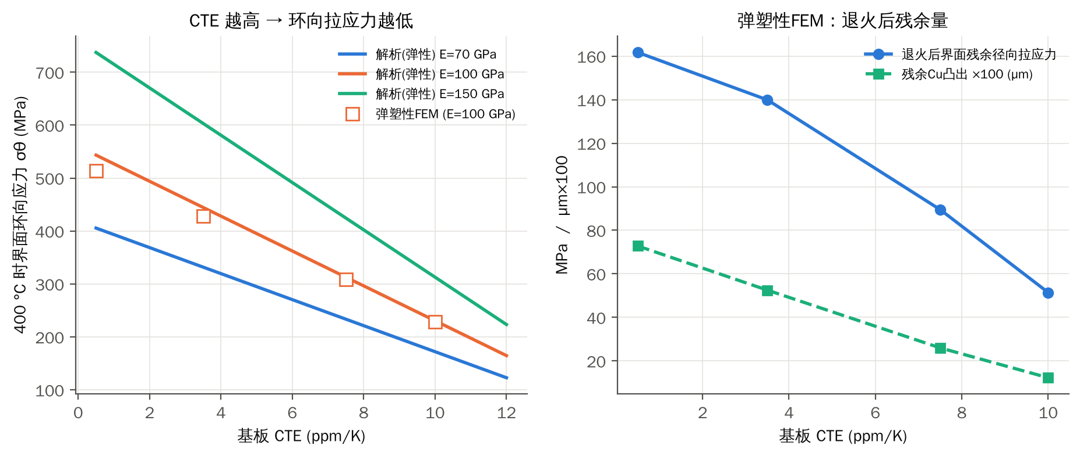
图 6-4 CTE 扫描：解析解（三种模量）与弹塑性 FEM 校核点；右为退火后残余量
应力缓释策略对比（图 6-5）：
- 2 µm 聚合物衬层：σθ 降低 32%，残余 σr 降低 31%。
- 8 µm 共形 Cu：σθ 骤降 85%，但界面残余 σr 翻倍至 197 MPa（分层风险上升），且电/热/气密性下降。
- 激光非晶化玻璃相环：σθ 升高 16%。玻璃相 CTE 低（4 ppm/K），加大了与 Cu 的失配。
- 富晶增强环：模量升高，约束增强，σθ 升高 26%。
- 低模量、高 CTE 梯度相环：σθ 降至 100 MPa（−68%），残余 σr 降低 13%，同时保留实心 Cu 的全部优点。
这一反直觉的设计规律由 6×5 参数的相环设计图确认（图 6-6）：环向应力等值线近似沿“E_{c} 降低、α_{c} 升高”方向下降。E_{c} ≤ 40–60 GPa 且 α_{c} ≥ 10–12 ppm/K 时，σθ 可降至 0–100 MPa。工艺实现路线见 5.3 节：激光热累积富集高 CTE 晶相，选择性浸出残余玻璃形成多孔骨架以降低模量，再渗入聚合物。
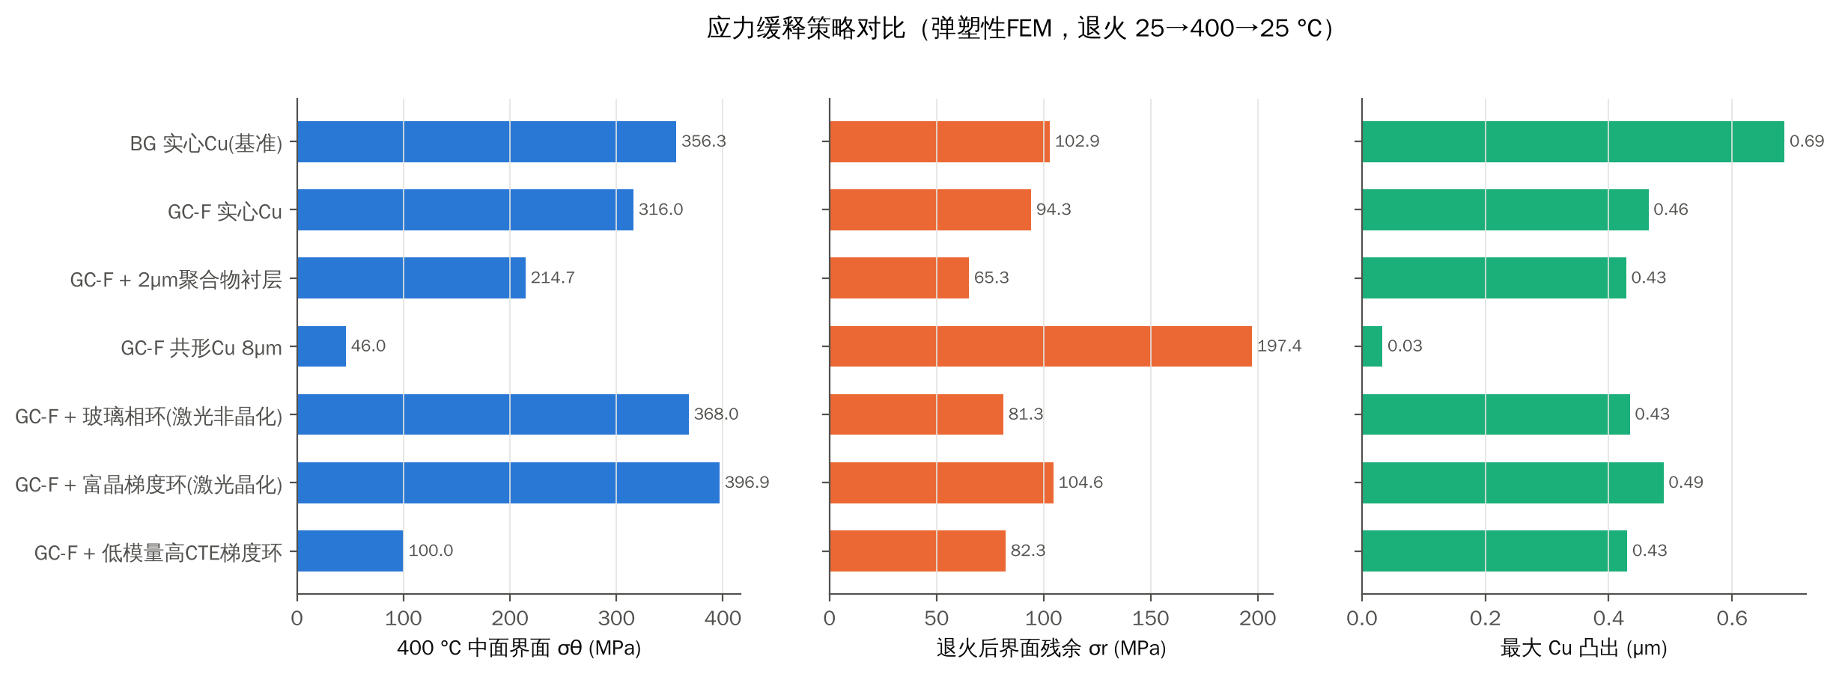
图 6-5 应力缓释策略对比（弹塑性 FEM）
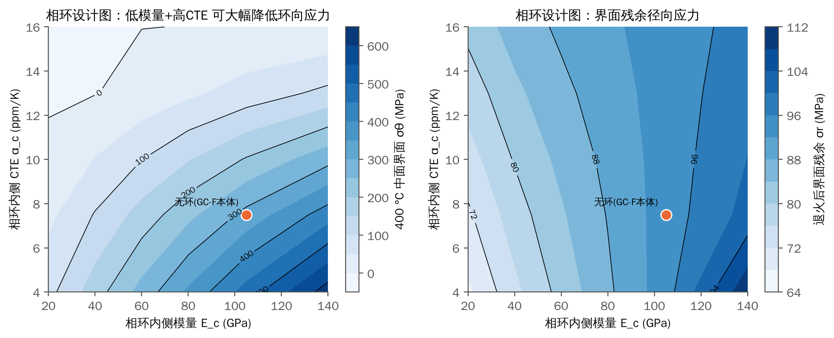
图 6-6 相环设计图：相环内侧模量 E_{c} × CTE α_{c} 对界面环向应力与残余径向应力的影响

6.3 S3b/S3c/S9 断裂力学：止裂判据与概率可靠性
问题：孔壁附近衰减应力场 σθ(r) = σ0(a/r)² 中，径向裂纹的应力强度因子 K(c) 随裂纹长度 c 先升后降，存在极大值 K_{max} = F_{max}·σ0·√a。若 K_{max} < K_{IC}，任意长度的初始缺陷都会止裂。由此得到“无裂纹临界孔径”：
d_{c} = 2·[K_{IC} / (β·F_{max}·σ_{θ})]²
其中 β 为界面粘结修正（脱粘 β = 1，粘结 β < 1）。
三层闭环验证（图 6-7）：
- 算法基准：均匀双轴应力场中心裂纹，FEM 能量法与 Griffith 精确解的偏差为 0.14%，张开位移法为 1.4%。
- 权函数检验：自由孔加裂面载荷情形下，Tada 边裂纹权函数比精确 FEM 高约 30%。这说明权函数近似是保守的，原因是孔曲率效应。
- 界面粘结的影响：Cu 芯与孔壁完全粘结时，两种 FEM 方法（能量法与张开位移法）相互一致（中位偏差 3.0%），K 降到自由孔/脱粘情形的 67%。
机理含义：界面粘结通过约束裂纹口张开来屏蔽裂纹。反过来，界面脱粘会使开裂驱动力增大约 1.5 倍。附着力与开裂因此是耦合问题，这解释了“附着力差的 TGV 更易开裂”的工程经验。按 d_{c} ∝ 1/β² 计算，界面完全粘结可使临界孔径提高约 2.2 倍。
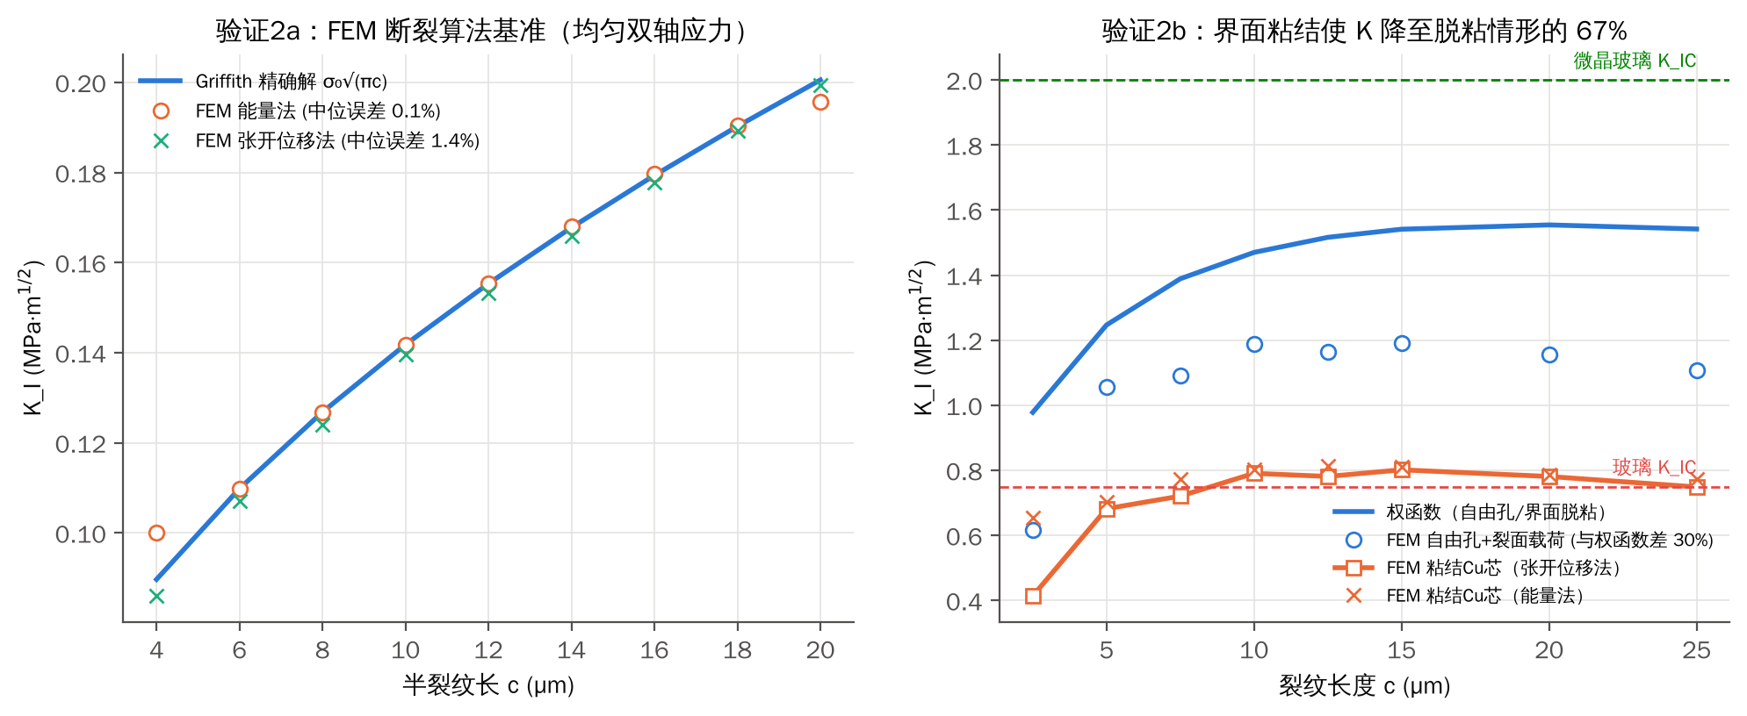
图 6-7 验证 2：断裂力学三层闭环（左：Griffith 基准；右：权函数、自由孔 FEM、粘结 Cu 芯 FEM）
设计图（图 6-8，采用保守权函数 F_{max} = 0.885，β = 1）：400 °C 退火时，熔融石英 d_{c} = 8.2 µm，BG 12.0 µm，GC-C 49.5 µm，GC-F 107 µm。也就是说，主流 10–100 µm 孔径的 TGV 在玻璃中无法保证止裂，在 GC-F 中全部可保证止裂。若改用精确 FEM 的 F_{max}（去除权函数约 30% 的保守量），d_{c} 还可再放大约 1.7 倍。退火温度降到 300 °C 时，BG 的 d_{c} 约 22 µm，仍偏小。
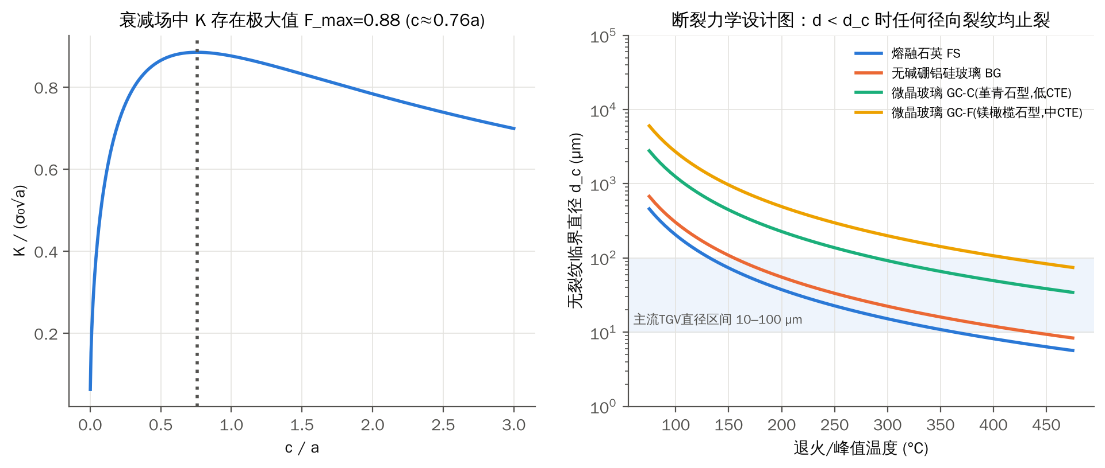
图 6-8 断裂力学设计图：K/(σ0√a) 随裂纹长度的极值（左）与各基板的无裂纹临界孔径（右）
Weibull 概率校核（S9）：以 S3 的弹塑性孔壁环向应力场做表面最弱链积分。参数为：玻璃 m = 8、σ0 = 250 MPa；微晶玻璃 m = 15、σ0 = 400 MPa（参考面积 1 mm²，属假设值，需由 WP1 的 ROR 实验替换）。结果见下表与图 6-9。
表 6-3 单孔孔壁断裂概率（d = 50 µm）
峰值温度 | 熔融石英 | 铝硼硅玻璃 | GC-C | GC-F
250 °C | 4.8×10⁻² | 1.2×10⁻² | 2.0×10⁻⁴ | 1.1×10⁻⁶
300 °C | 0.20 | 5.2×10⁻² | 3.0×10⁻³ | 1.3×10⁻⁵
400 °C | 0.84 | 0.37 | 0.14 | 7.9×10⁻⁴

概率判据与断裂力学判据给出一致的排序（FS > BG > GC-C > GC-F），从统计与确定性两个角度互证。对含 10⁵–10⁶ 孔的面板，玻璃方案需要把峰值温度压到 250 °C 以下，并配合缓释结构；GC-F 在 300 °C 退火下的面板级失效期望约为 1–13 个孔。叠加相环方案（σθ 降低 68%，P_f 按 (σ/σ0)^{m} 下降数个量级）后，可实现面板级无失效。
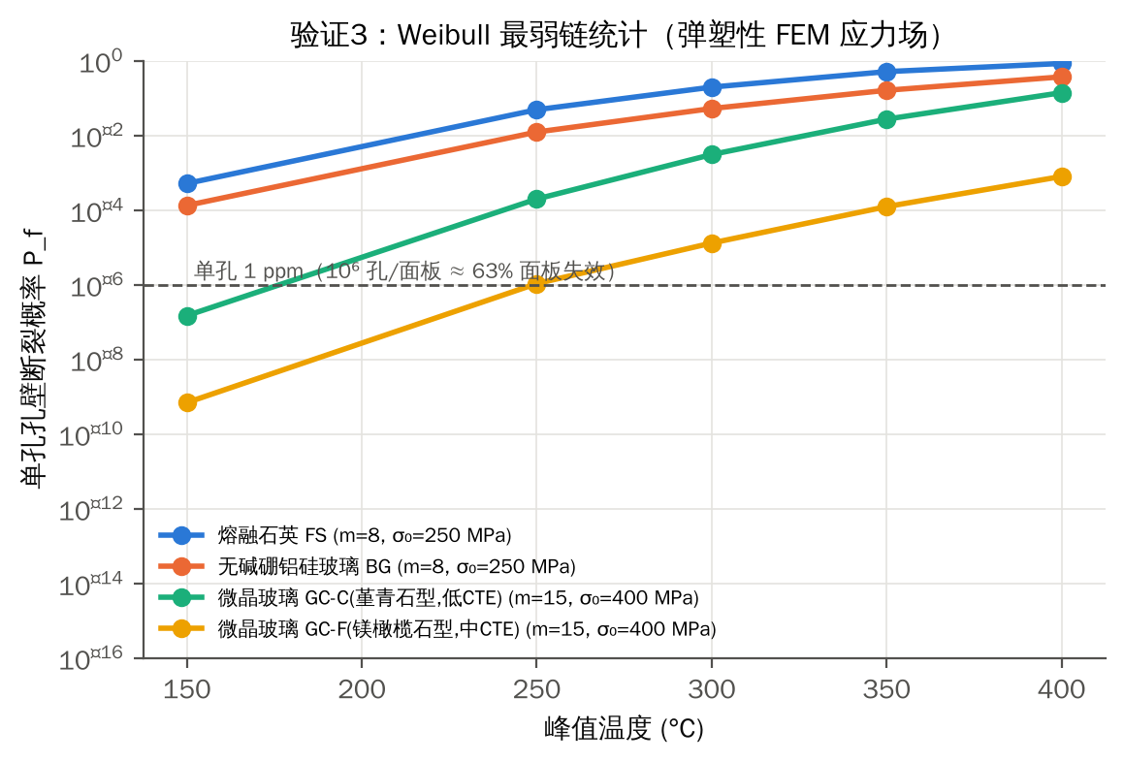
图 6-9 验证 3：Weibull 最弱链孔壁断裂概率随峰值温度的变化

6.4 S4 翘曲与 CTE 两难的定量求解
翘曲验证：以“3+1 非对称积层 + 芯板”层合板理论计算的曲率，与轴对称 P2 FEM 的偏差 ≤ 0.14%（BG/GC-C/GC-F/有机四种芯板）。在 400 µm 芯板上，GC-F 的翘曲约为 BG 的 60%（模量更高、与积层的 CTE 差更小）。
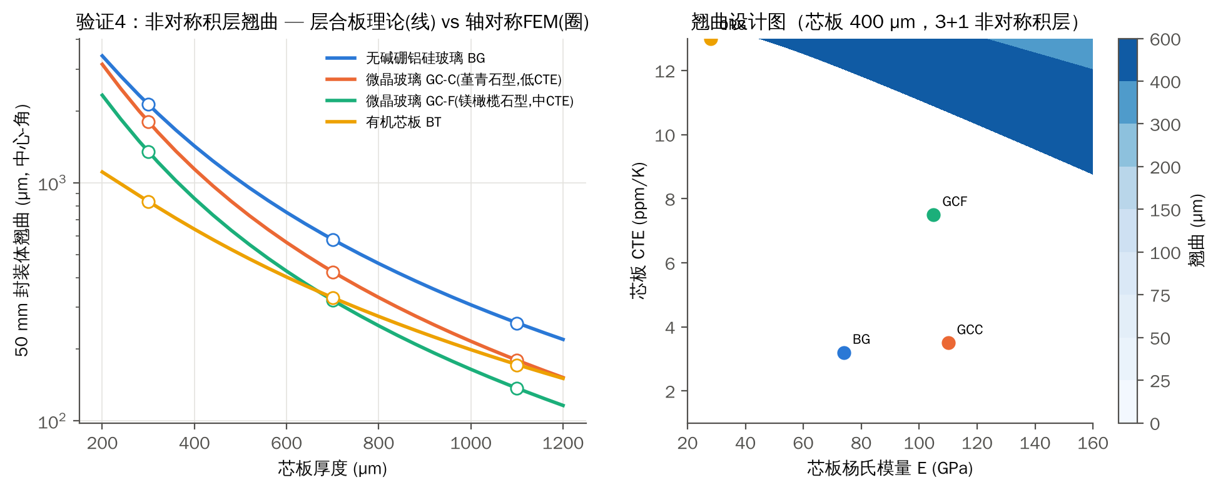
图 6-10 验证 4：非对称积层翘曲（层合板理论 vs 轴对称 FEM）与芯板“模量–CTE”翘曲设计图
CTE 两难可行域：联合四个约束求解（表 6-4），扫描芯板 CTE（1–13 ppm/K）× 封装体尺寸（10–80 mm）。
表 6-4 可行域分析的约束与假设
约束 | 判据 | 主要假设
芯片级 CPI | 有效 CTE 与 Si 的差 ≤ 有机芯板基准的 50% | 3+3 积层，Cu 含量 20%/30%，有机基准 α_{eff} = 15.0 ppm/K
板级 BGA | Engelmaier 寿命 ≥ 1000 次（0/100 °C） | 焊点高 0.4 mm，板级底填/角部加固系数 0.2，DNP = 0.707B
翘曲 | w(B) ≤ 0.0035B（类 JEITA） | 层压 ΔT = −125 K
TGV 无裂纹 | β·F_{max}·σθ·√a < K_{IC} | d = 50 µm，退火 350 °C，β = 1（局部脱粘最坏情形）

结论（图 6-11）：在“局部脱粘”的鲁棒判据下，玻璃芯在任何 CTE 与尺寸组合下都无法同时满足四个约束：低 CTE 侧被 TGV 开裂限制，高 CTE 侧被芯片级 CPI 限制。即使界面完全粘结，玻璃也只有 5–7 ppm/K 的窄窗口，而这一 CTE 区间的玻璃需要高碱成分，Df 随之显著上升（图 3-1）。微晶玻璃芯的可行域为 CTE ≈ 1.1–7.3 ppm/K、封装体尺寸 ≤ 53 mm，而且可以用低碱组分实现低 Df。这是微晶玻璃“化解 CTE 两难”的定量证据。
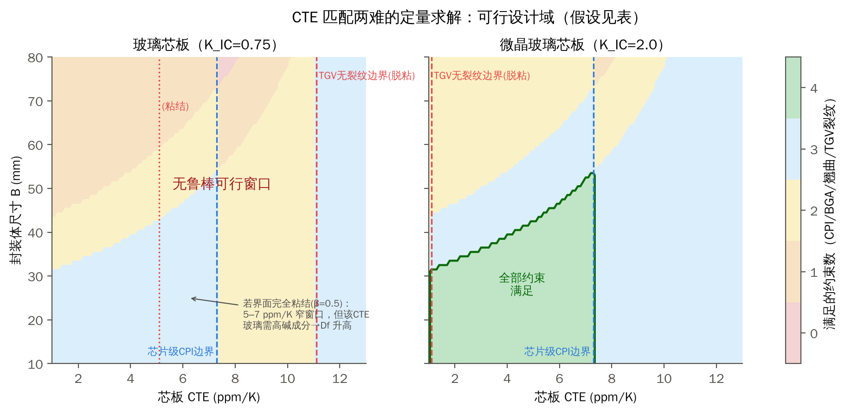
图 6-11 CTE 匹配两难的可行设计域：玻璃芯（左）vs 微晶玻璃芯（右）

6.5 S1 激光–物质相互作用：透明性判据与相环工艺窗口
散射验证：x < 0.1 时，Rayleigh 近似与 Mie 精确解的偏差 < 0.4%（图 6-12 左）。透明性判据：独立散射近似（保守）下，要求 500 µm 厚、晶化率 0.5 的样品在 1030 nm 处弹道透过率 > 0.9，允许的最大晶粒直径为：堇青石型（Δn ≈ 0.01）274 nm，β-石英型（Δn ≈ 0.015）190 nm，镁橄榄石型（Δn ≈ 0.12）仅 43 nm（考虑 Percus–Yevick 相关散射修正后的乐观值为 72 nm）。成核剂 ZrTiO₄ 若长到 25 nm、含量 3 vol%，单独即可造成 3% 的散射损失，因此成核剂尺寸也必须控制在约 10 nm。
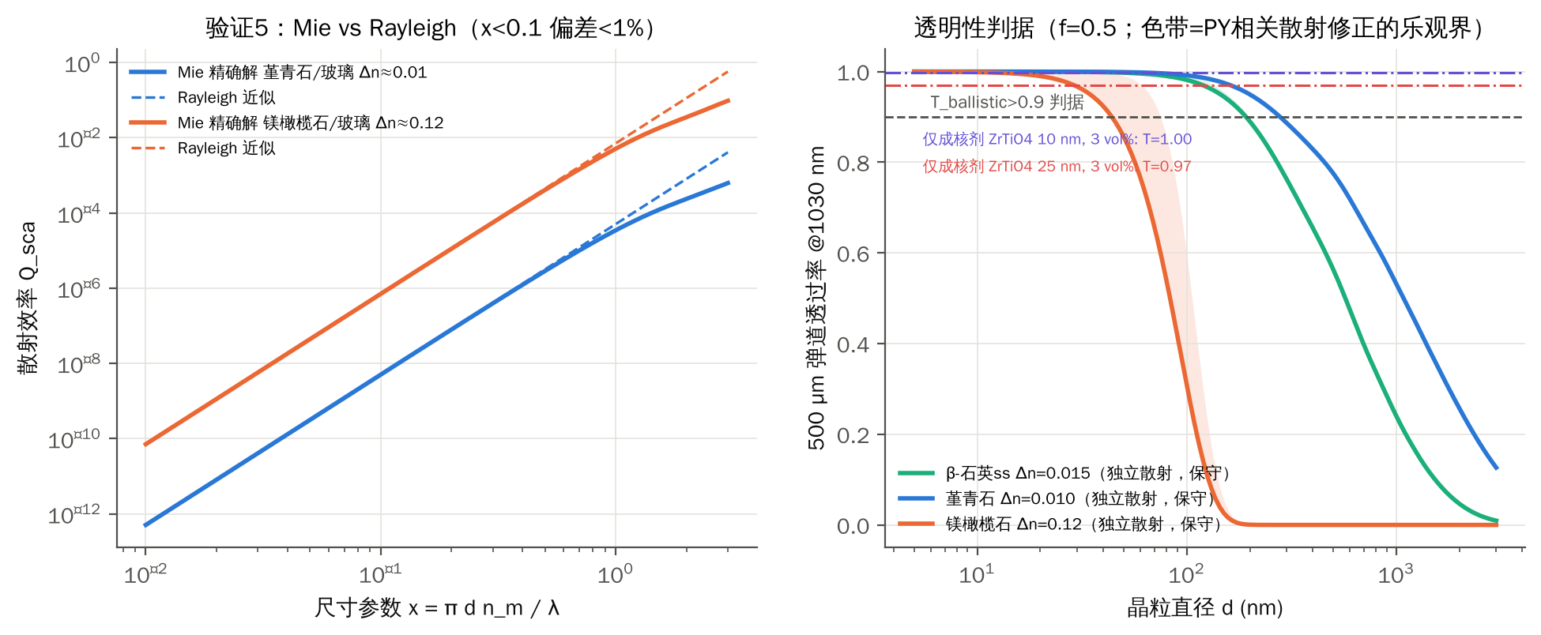
图 6-12 验证 5 与透明性判据：Mie vs Rayleigh；弹道透过率随晶粒直径的变化
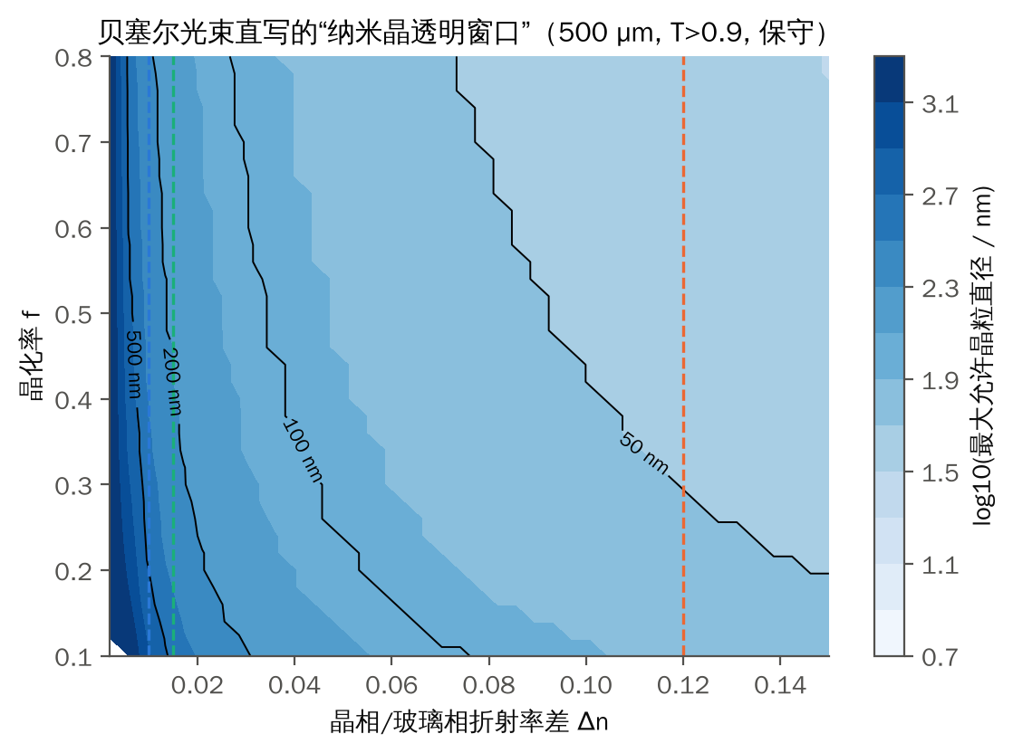
图 6-13 贝塞尔光束直写的“纳米晶透明窗口”：最大允许晶粒直径随 Δn 与晶化率的变化
光子输运验证：Monte-Carlo（2×10⁵ 光子，Henyey–Greenstein 相函数，g 由 Mie 计算）得到的弹道透过与 Beer–Lambert 解析解的偏差 ≤ 0.7%。MC 还给出漫射透过分量（16–62%）。这部分能量会在焦线外形成背景沉积，是潜在的附带损伤源，可用 WP1 积分球测量直接对标。
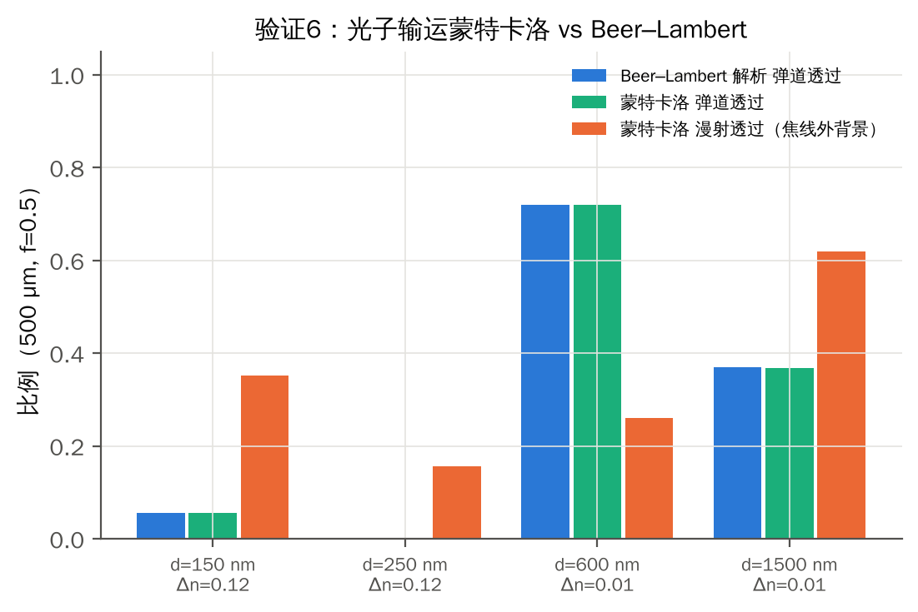
图 6-14 验证 6：光子输运 Monte-Carlo vs Beer–Lambert（含焦线外漫射背景）
热累积与相环窗口：高斯线热源叠加解析解与 Crank–Nicolson 有限差分的最大偏差为 0.98%（图 6-15 左）。在 k = 2 W/m·K 的微晶玻璃中，热累积存在重复频率阈值，约 0.2–1 MHz（脉冲能量越低，阈值越高）。在 E_{p} = 5–20 µJ、重复频率 1–6 MHz 范围内，“持续高于晶化起始温度”的相环半径可在 5–19 µm 之间连续调节，瞬态熔化（非晶化）区半径为 2–15 µm。这为 5.3 节的相环构筑给出了可直接执行的工艺窗口。
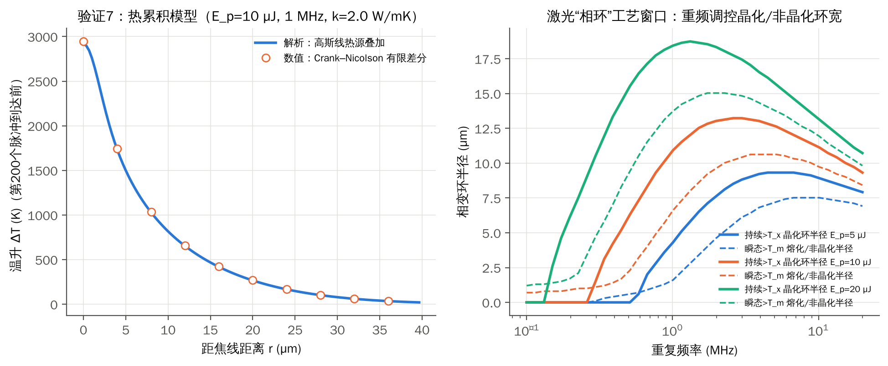
图 6-15 验证 7 与相环工艺窗口：线热源解析 vs 有限差分；相变环半径随重复频率与脉冲能量的变化

6.6 S2 选择性刻蚀：选择比–深宽比标度律与粗糙度机理
剖面与锥角验证：二维程函方程快速行进法（FMM）得到的单面刻蚀剖面锥角，与 Huygens 包络解析解 tanθ = 1/√(S²−1) 的中位偏差为 0.10%（S = 10–300）。由此导出选择比–深宽比标度律 AR ≈ (1 − D_{b}/D_{t})·S/2（单面）；双面刻蚀可加倍。若要求 D_{b}/D_{t} ≥ 0.8 且 AR ≥ 15，单面刻蚀需要 S ≥ 150，双面需要 S ≥ 75。文献中 KOH 选择比 955–2103 足以满足[10][11]，HF 的 66 则不足。
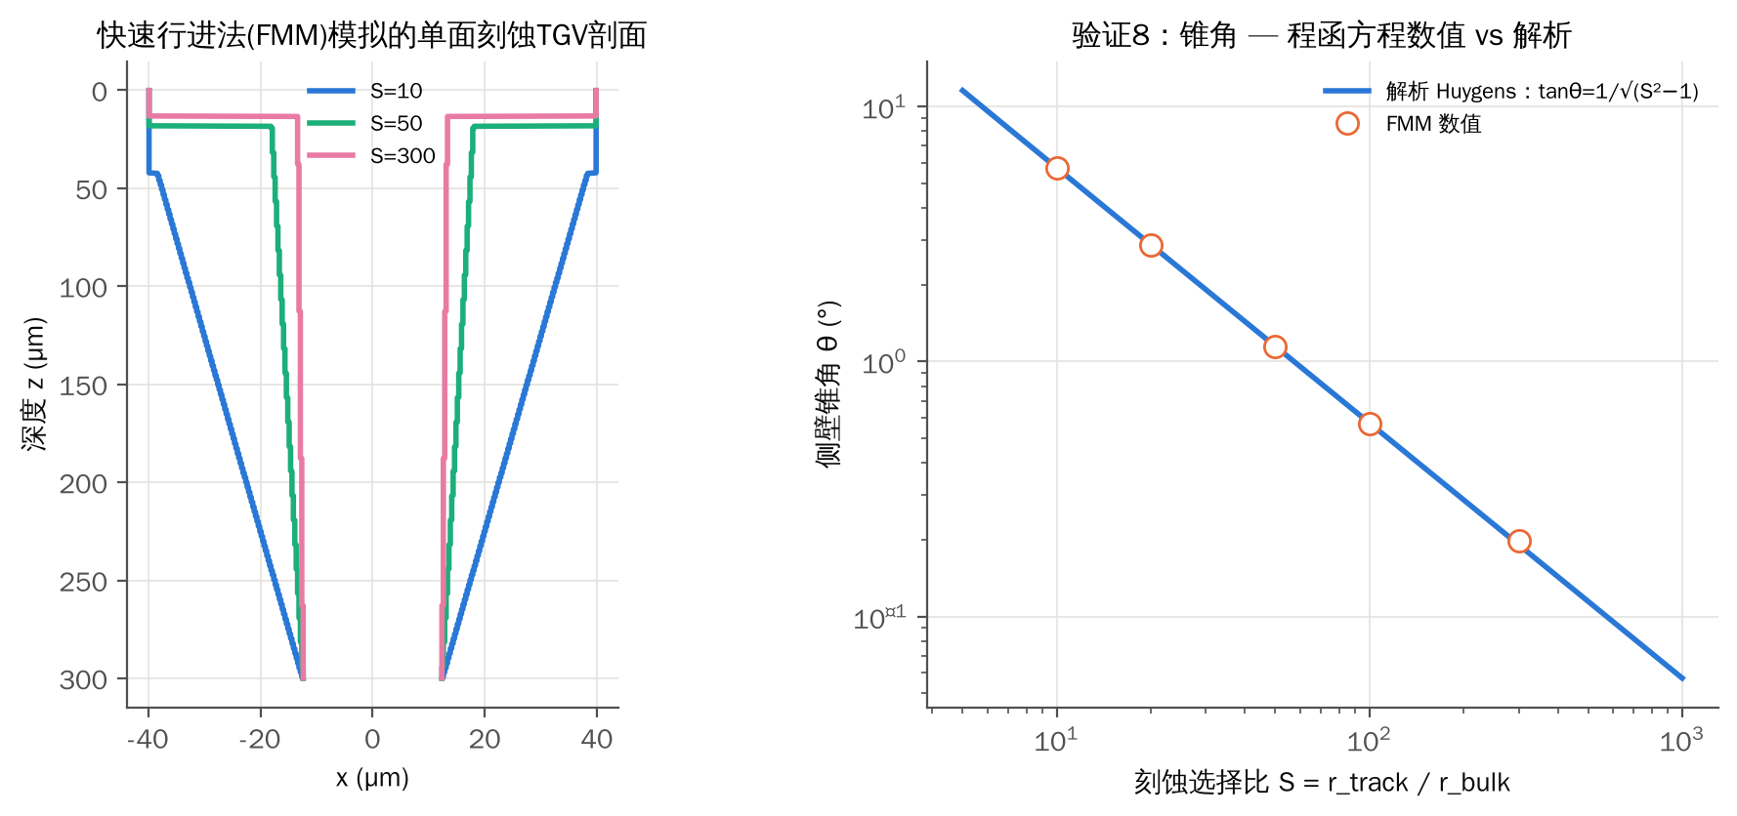
图 6-16 验证 8：FMM 刻蚀剖面与锥角–选择比关系
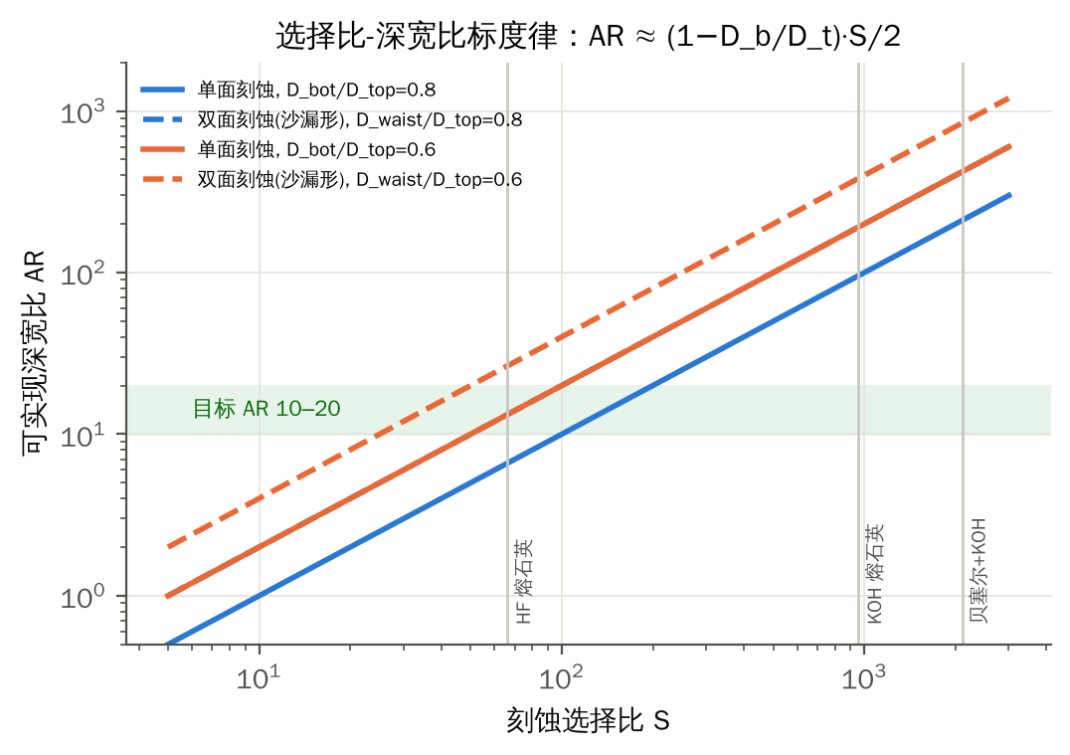
图 6-17 选择比–深宽比标度律
粗糙度机理：两相微结构（布尔圆盘模型，晶化率 0.5，对数正态粒径）中，刻蚀前沿在快刻蚀玻璃相通道中“超前”，形成与晶粒尺寸相关的粗糙界面。确定性 FMM 与随机元胞自动机（CA）给出一致的标度，中位偏差 5.5%，表现为 Rq ≈ k(ρ)·d：
- ρ = r_{g}/r_{c} = 3 时，k ≈ 0.7–0.8；
- ρ = 10 时，k ≈ 1.5–2.7；
- ρ = 30 时，k 约为 2–5（前进 0.6–0.8 µm 时）。
晶粒 30–60 nm、ρ ≤ 3 时，Rq ≈ 23–51 nm，处于 D 波段导体损耗的“粗糙度拐点”（约 50–150 nm）以下（见 6.9 节）。
选择比放大：慢刻蚀晶相基体降低了体相等效刻蚀速率。对激光非晶化径迹（刻蚀速率按玻璃计）而言，选择比因此被放大：二维时，f = 0.5 放大 1.1–2.2 倍，f = 0.7–0.8 放大 1.4–8.7 倍。三维校核（120³ 体素）在 f = 0.5–0.8 时为 1.4–8.2 倍，量级一致。由此形成可检验的设计权衡：ρ 越大，选择比放大越强，但粗糙度也越大。最优点约为 ρ ≈ 3–10、晶粒 ≤ 60 nm、晶化率 0.6–0.7。
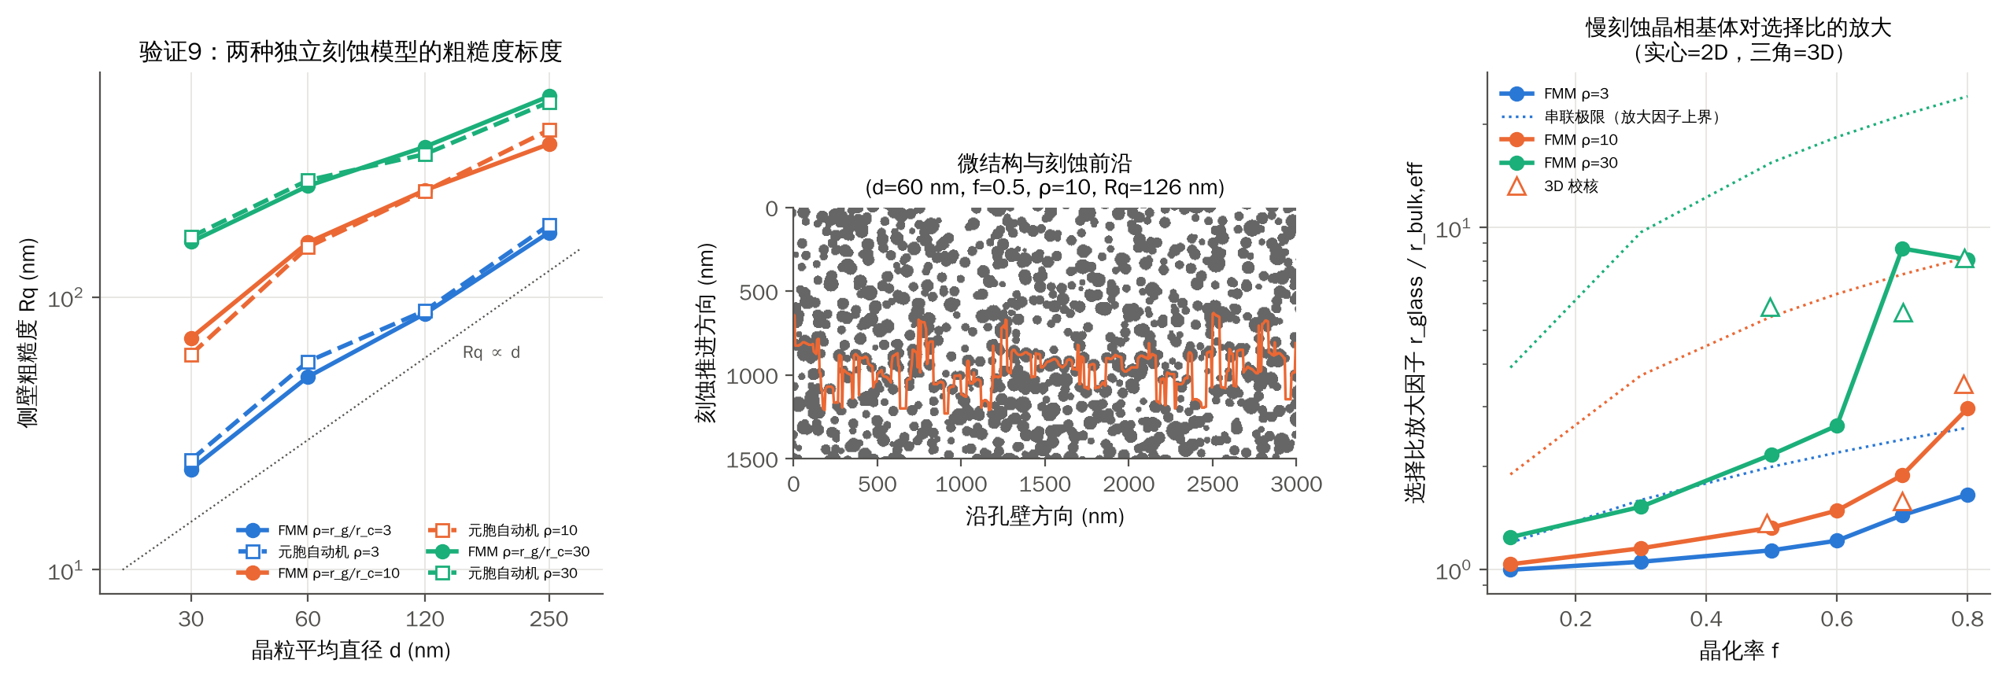
图 6-18 验证 9 与机理：粗糙度标度（FMM vs CA）、微结构刻蚀前沿、选择比放大（2D/3D）

6.7 S7 晶化动力学与面板级尺寸控制
方法自洽验证：用 JMAK（E_{a} = 400 kJ/mol，n = 3）生成 5–30 K/min 的合成 DSC 曲线，再用 Kissinger 法反演得到 E_{a} = 399.6 kJ/mol（误差 0.09%），Ozawa 法误差 0.18%。这证明 WP1 拟采用的数据分析流程本身无系统偏差。
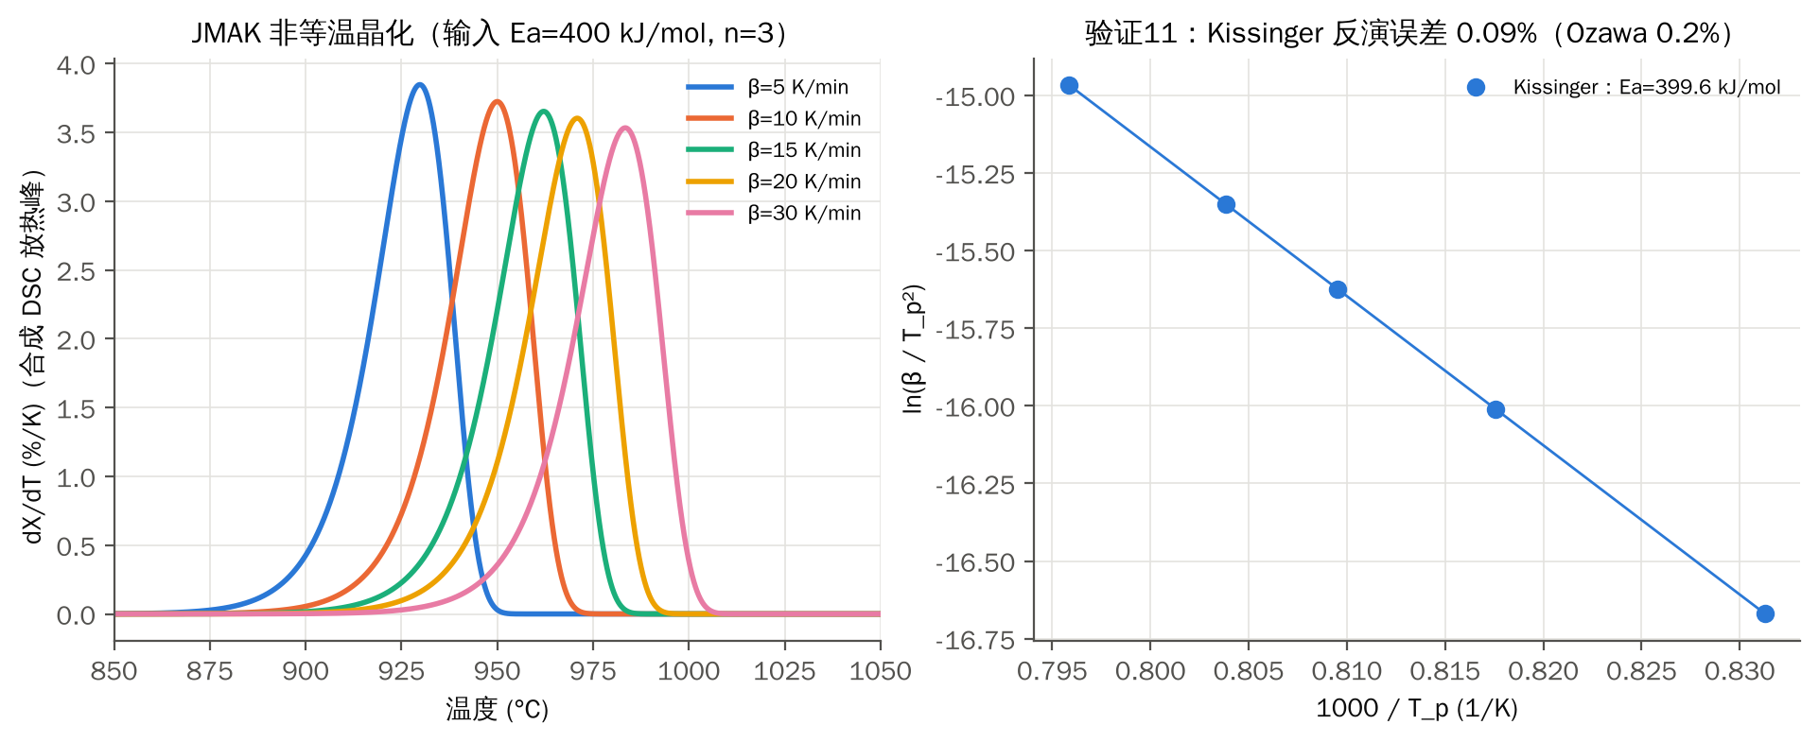
图 6-19 验证 11：合成 DSC 与 Kissinger 反演
饱和晶化策略：等温晶化中，晶化率对炉温的敏感度 |∂X/∂T| 在 X ≈ 0.3–0.7 时最大，进入平台区后下降数个量级（图 6-20）。
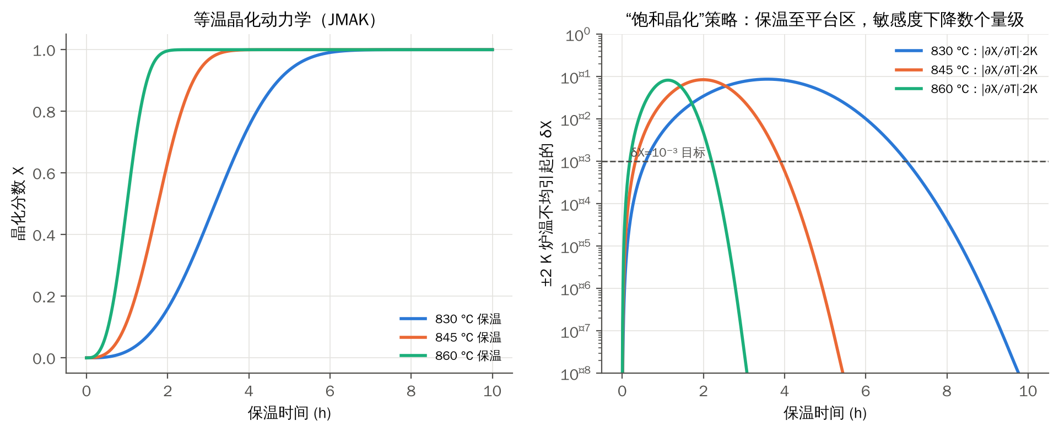
图 6-20 等温晶化动力学与炉温不均匀敏感度
面板套刻误差：在 510×515 mm 面板上施加中心高、边缘低的抛物线炉温不均匀（±1/2/5 K），晶化收缩取 0.5%（假设值，待 WP3 实测）。平面应力 FEM 先经薄盘本征应变解析解验证（偏差 0.004%），再扣除线性缩放与刚体运动（设计预补偿）后计算残余套刻误差：
- 845 °C 保温 2 h 时：±2 K 炉温对应 38 µm，±5 K 对应 92 µm；
- 保温 ≥ 4 h 后：±2 K 对应 0.3 µm，±5 K 对应 1.4 µm；
- 保温 ≥ 6 h 后：所有工况均小于 0.01 µm。
结论：“先孔后晶”路线的面板级套刻风险，可以通过“饱和晶化 + 线性预补偿”控制在 ±2 µm 以内。这是 R2 路线可行性的关键量化证据。
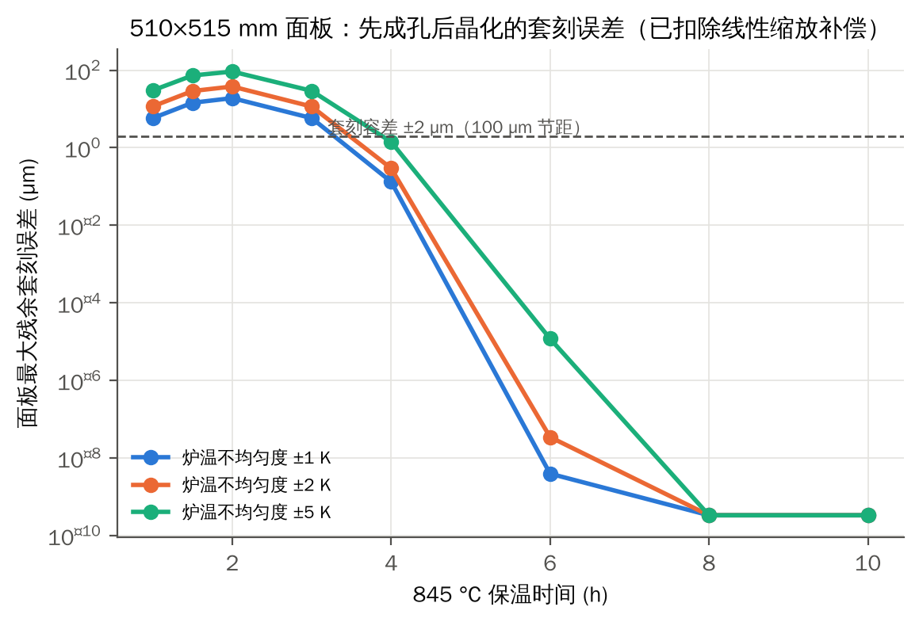
图 6-21 510×515 mm 面板：先成孔后晶化的残余套刻误差随保温时间的变化

6.8 S8 微结构残余应力与“透明–韧性”悖论
验证：单晶粒（球）嵌于残余玻璃基体，从 750 °C 冷却到室温，Selsing 解析解与轴对称 FEM 的基体应力偏差 < 0.1%。
机理：
- 堇青石型（α_{c}/α_{g} = 0.45）：晶粒受压（−142 MPa），基体环向拉应力 +71 MPa，存在基体径向微裂风险。
- 镁橄榄石型（α_{c}/α_{g} = 2.45）：界面径向拉应力 +409 MPa（脱粘风险），基体环向压应力 −204 MPa。后者可使裂纹偏转、闭合，从而增韧。这正好解释了 NEG 专利要求 α_{c}/α_{g} = 2–8 的力学原因[32]。
Davidge–Green 能量判据：自发微裂的临界晶粒直径，镁橄榄石型为 8.3 µm，堇青石型为 58 µm。因此 R2 路线的晶粒生长上限应控制在约 1–3 µm。
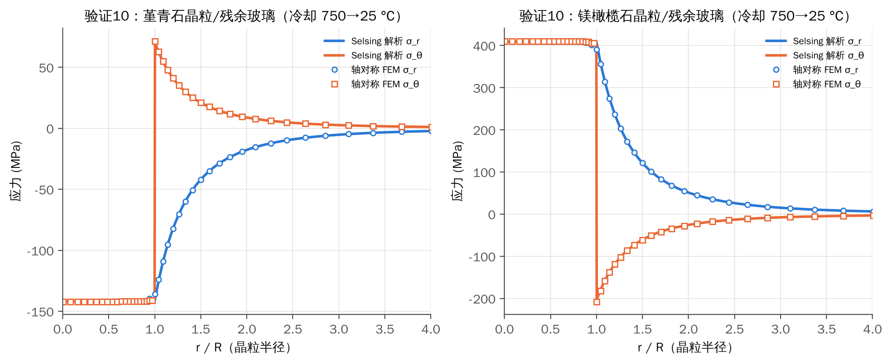
图 6-22 验证 10：Selsing 解析解 vs 轴对称 FEM（堇青石型、镁橄榄石型）
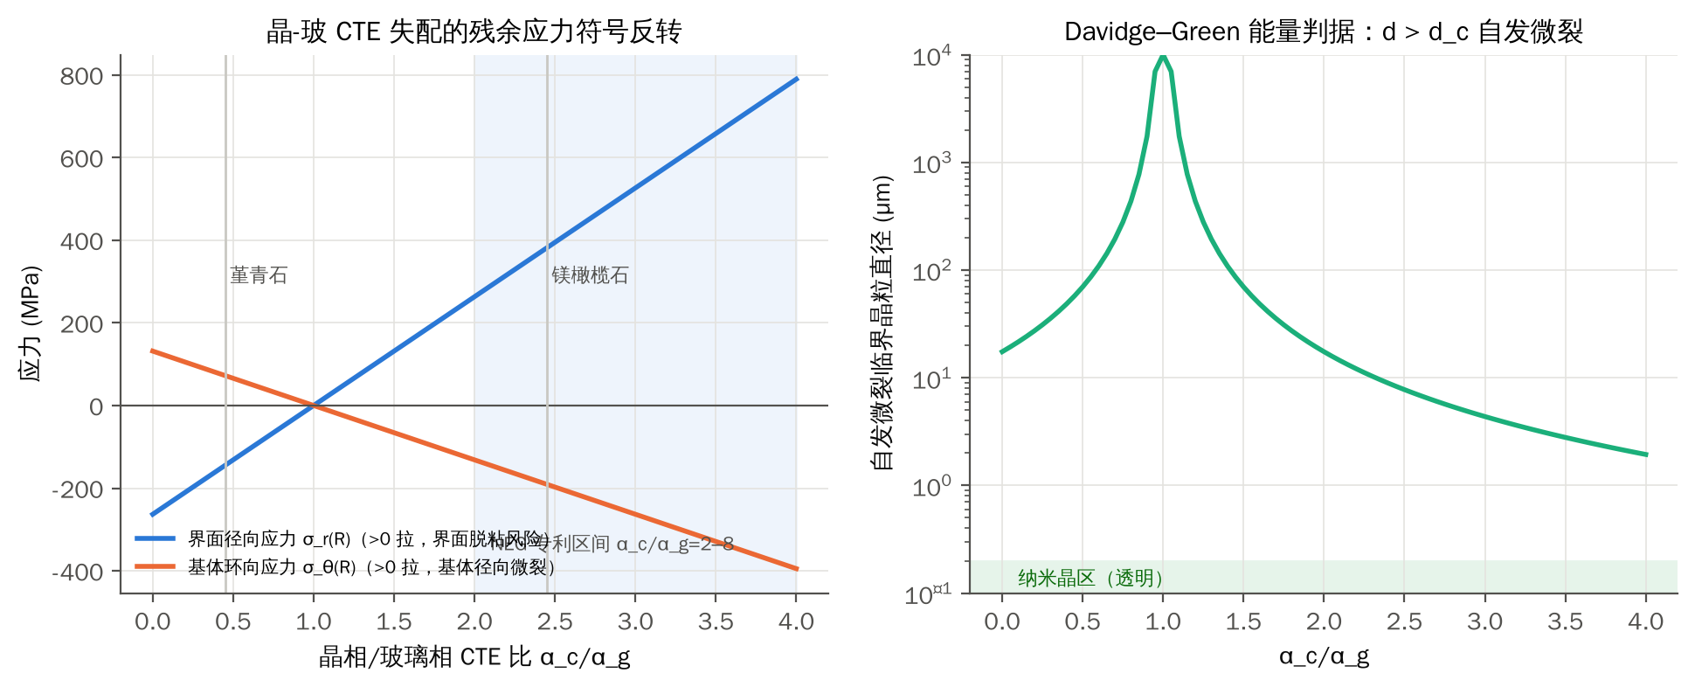
图 6-23 晶–玻 CTE 比对残余应力符号与自发微裂临界尺寸的影响
悖论与化解：散射要求晶粒 d ≲ 50–270 nm；以 Zerodur（d ≈ 65 nm，K_{IC} = 0.9）和 LS2（d ≈ 微米，K_{IC} ≈ 3）为锚点的唯象模型表明，K_{IC} ≥ 2.0 需要 d ≳ 1–2 µm。二者在同一状态下不可兼得（图 6-24）。R2 路线在纳米晶态完成激光成孔（阶段 A），在晶化长大后获得韧性（阶段 B），从时间维度上解耦了这对矛盾。这是本研究工艺设计的核心科学依据。
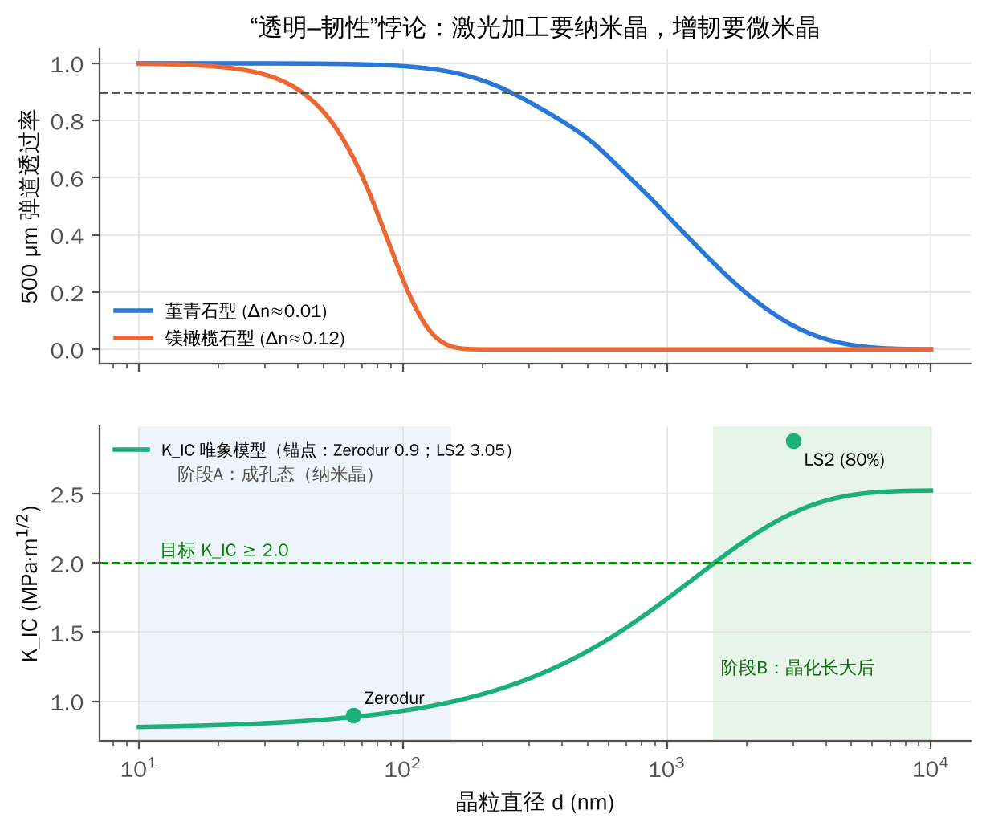
图 6-24 “透明–韧性”悖论与“先孔后晶”的时间解耦

6.9 S5 热管理
正交各向异性 Fourier–Bessel 级数精确解与轴对称 P2 FEM 的偏差 ≤ 0.06%。工况：5 W、Ø5 mm 热点，400 µm 芯板，底面 h = 5000 W/m²K。热点最高温升如下：
- 无热通孔：有机芯板 220 K，BG 143 K，FS 124 K，GC-C 83 K，GC-F 77 K。微晶玻璃比 BG 低 42–46%。
- 热通孔 Cu 面积分数 φ ≥ 5%：各基板温升收敛到 54–56 K，差异 < 4%。此时热通孔主导散热，基板热导率的作用变小。
热–力协同 Pareto 图（图 6-25 右）显示：增大 φ 降低温升，但通孔环向应力随之上升。以 σθ/K_{IC} 衡量，微晶玻璃的 Pareto 前沿整体位于玻璃左下方。也就是说，同样温升下开裂风险更低，或同样开裂风险下可布置更多热通孔。
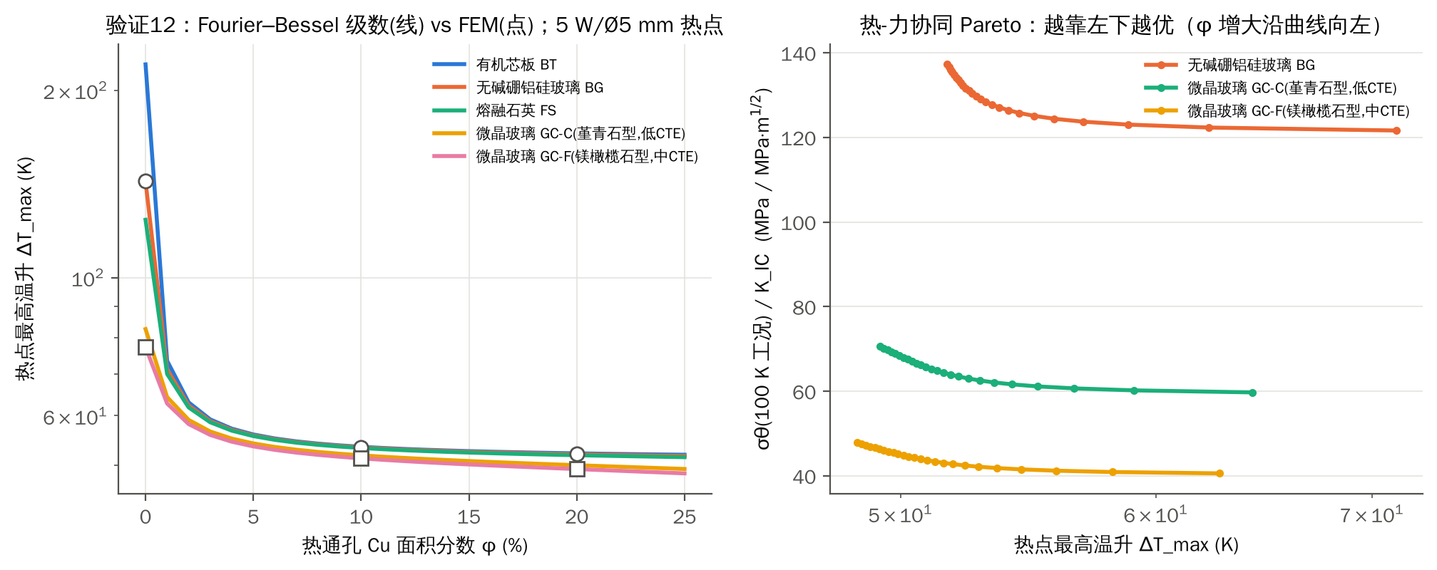
图 6-25 验证 12 与热–力协同：级数解 vs FEM；热–力 Pareto 前沿

6.10 S6 电学与射频
介电均匀化验证：二维随机圆盘 RVE（有限体积，256²）的复介电常数，与 2D Maxwell-Garnett 的偏差 ≤ 0.013%。同一偏微分方程也验证了热导率均匀化。按三维 Maxwell-Garnett 预测：镁橄榄石型晶化率 0.5 时 Dk ≈ 6.1、Df ≈ 7.8×10⁻⁴（10 GHz）；晶化率 0.7 时 Df ≈ 5×10⁻⁴。晶化率是 Df 的主控变量，残余玻璃相是损耗的主要来源。
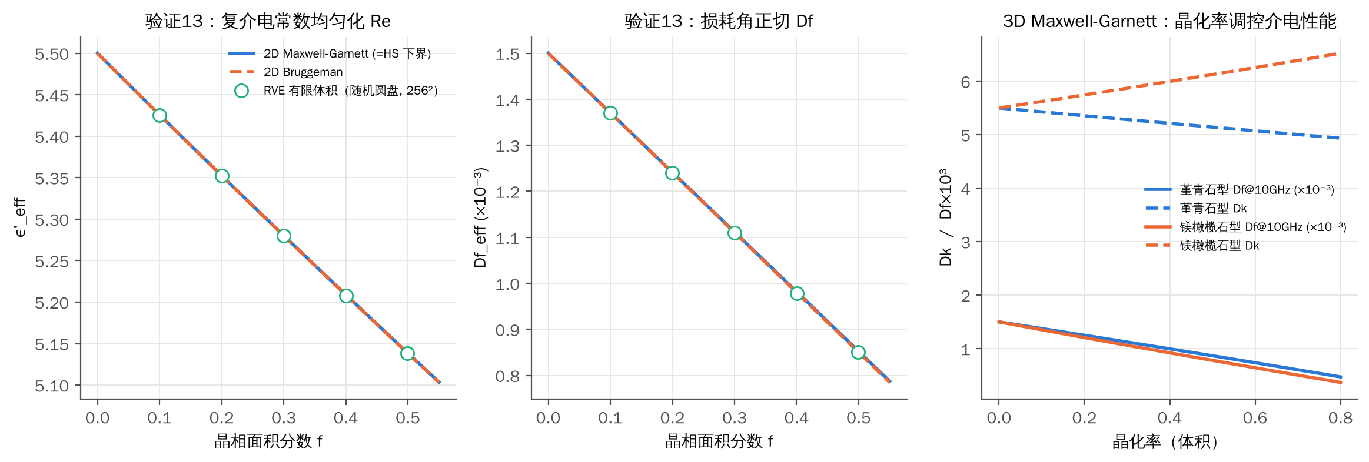
图 6-26 验证 13：复介电常数均匀化（Re/Df）与 3D 晶化率调控
TGV 阻抗：P2 静电 FEM 计算的差分 TGV 对电容，与双线精确解 C = πε/arccosh(s/d) 的偏差 ≤ 0.21%。由 GSG 阻抗设计图得到 50 Ω 所需的节距/孔径比：FS 1.98，BG 2.30，GC-C 2.33，GC-F 2.70。
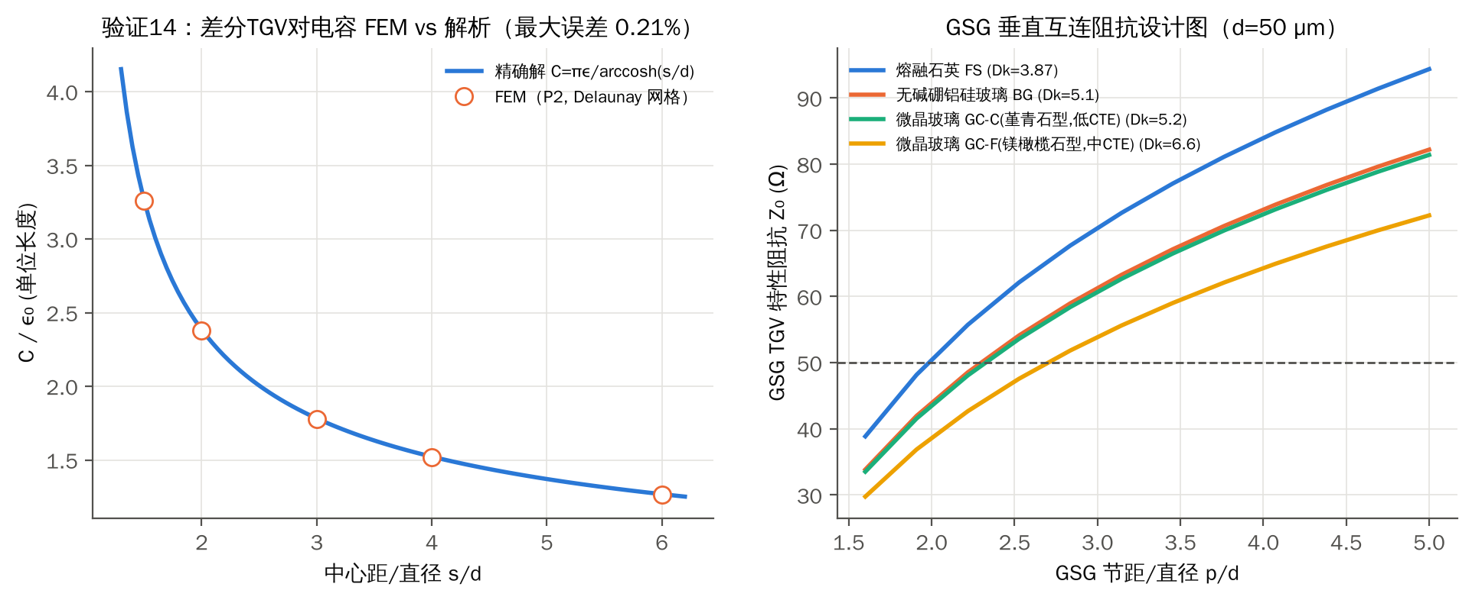
图 6-27 验证 14：TGV 电容 FEM vs 精确解；GSG 阻抗设计图
插入损耗（50 Ω 匹配设计，t = 300 µm，d = 50 µm，Rq = 50 nm；tanδ 频散指数按文献数据标定）：
表 6-5 单个 GSG TGV 耗散损耗（dB）与 140 GHz 基板介质损耗（dB/mm）
基板 | 28 GHz | 77 GHz | 140 GHz | 220 GHz | α_{d} @140 GHz (dB/mm)
熔融石英 FS | 0.013 | 0.024 | 0.034 | 0.046 | 0.011
铝硼硅玻璃 BG | 0.025 | 0.068 | 0.132 | 0.226 | 0.34
微晶玻璃 GC-C | 0.014 | 0.025 | 0.038 | 0.053 | 0.028
微晶玻璃 GC-F | 0.013 | 0.025 | 0.038 | 0.054 | 0.032
有机 BT | 0.024 | 0.061 | 0.110 | 0.177 | 0.27

解读：微晶玻璃的单孔损耗与熔融石英相当，约为 BG 的 29%。介质线损耗约为 BG 的 1/11 到 1/12，这对毫米级传输线、天线和 SIW 更为关键。在 100 µm 厚 BG 上，28 GHz 单孔“管身”损耗为 0.008 dB，比 GT 实测（0.095 dB/孔，含焊盘过渡）[44]低一个量级。这说明实测损耗主要来自过渡结构的不连续性；Sobol 分析（6.11 节）也得出同样结论。
粗糙度：140 GHz 下 Cu 趋肤深度约 0.18 µm。Hammerstad 与 Groiss 两模型给出的粗糙度因子 K_{r} 为：Rq = 25 nm 时 1.00–1.02，60 nm 时 1.10–1.15，150 nm 时 1.49–1.64，≥ 500 nm 时趋于 2。两模型在 150 nm 附近分歧最大（约 10%），这正是 WP5 需要用实验标定的区间。
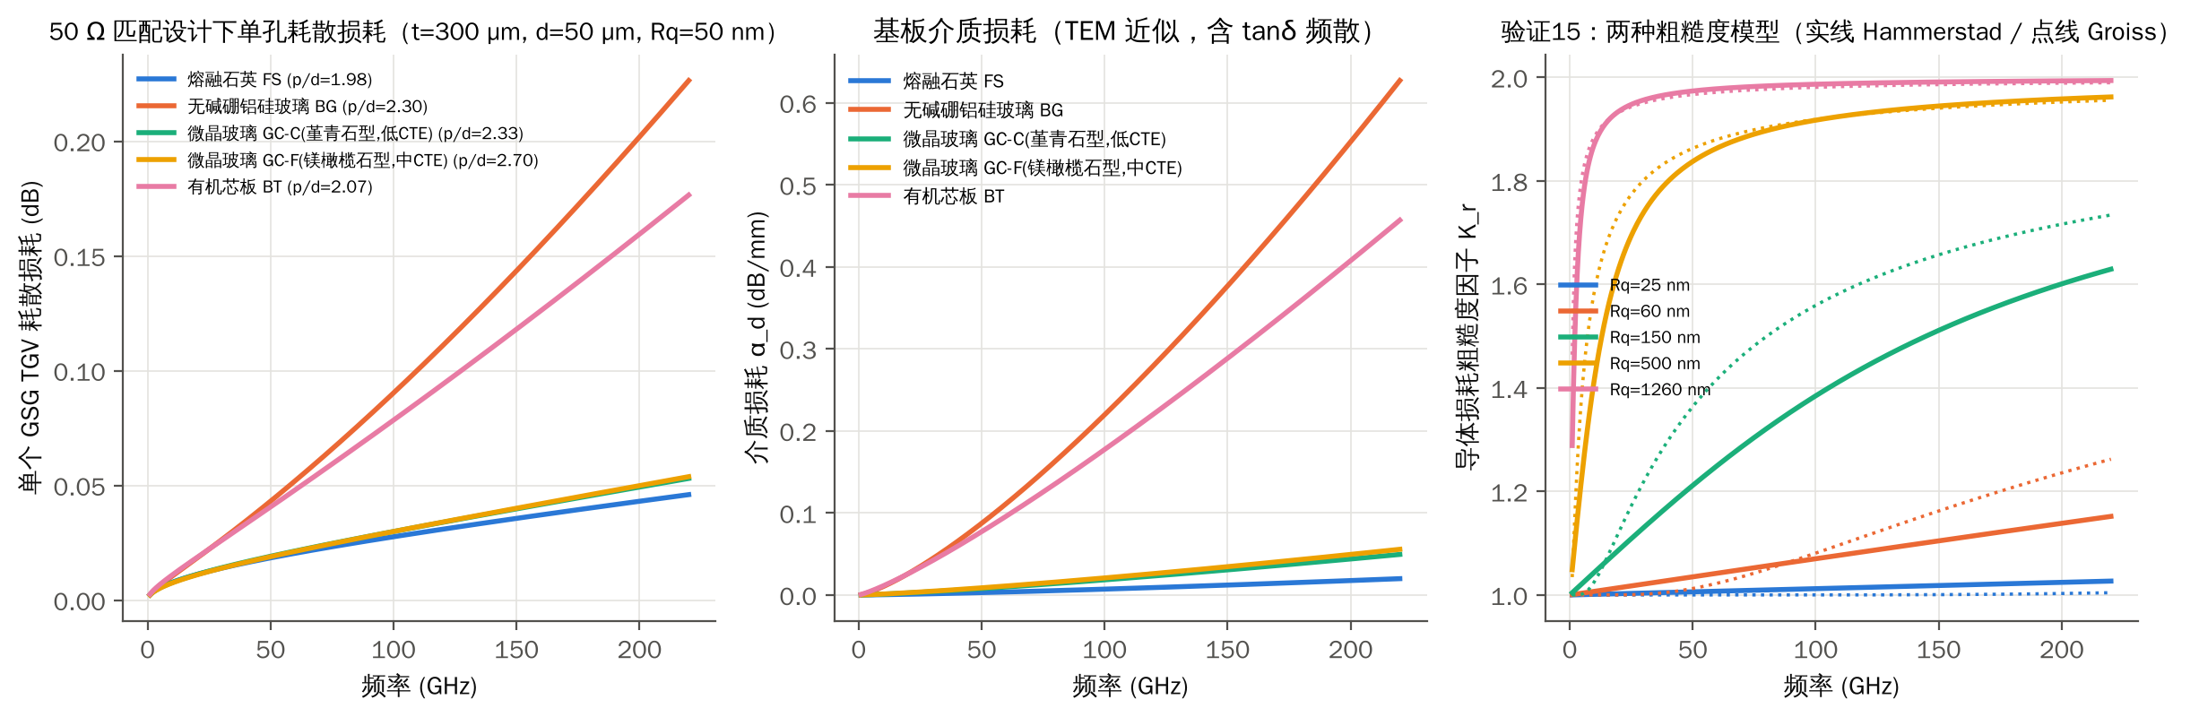
图 6-28 50 Ω 匹配单孔耗散损耗、基板介质损耗与粗糙度因子（验证 15）

6.11 S10 全局敏感性分析
采用 Sobol 方差分解，每个模型 4096×(D+2) 个样本。
- 模型 A：裂纹安全裕度 log10(K~IC~/K~max~)。总效应指数排序为：断裂韧性 K_{IC} 0.32 > 孔径 0.22 > 峰值温度 0.14 > 基板 CTE 0.11 > 基板模量 0.10 ≈ 界面粘结 β 0.10。Cu 物性与泊松比的影响可忽略。这表明提高 K~IC~（即材料选择微晶玻璃）是保证可靠性的第一杠杆，其效果超过工艺参数优化。
- 模型 B：140 GHz 单孔插损。节距/孔径比（阻抗匹配）0.36 > 板厚 0.27 > Df 0.20 > Dk 0.14 > 损耗频散指数 0.11 > 孔径 0.05 > 粗糙度 0.007。单孔损耗主要由阻抗设计决定；材料 Df 主要影响长传输线；单孔层面的粗糙度贡献很小。 粗糙度的影响主要体现在 RDL 长线上。
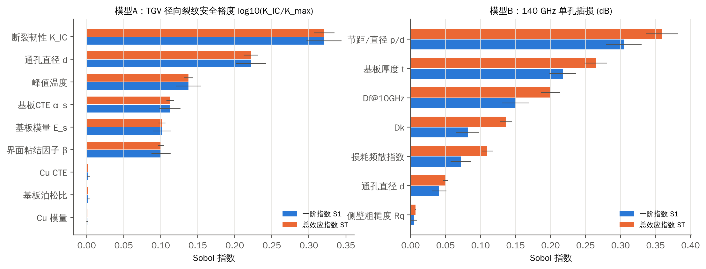
图 6-29 S10：Sobol 一阶与总效应指数（左：裂纹安全裕度；右：140 GHz 单孔插损）

第7章 多方法交叉验证闭环

7.1 闭环验证汇总
19 组独立方法对的相对偏差见图 7-1。按类别归纳：
- 解析 ↔ 数值（12 组）：偏差 0.004–0.98%。说明 FEM、FMM、有限差分、有限体积等求解器在离散、边界条件和后处理上均无系统误差。
- 数值 ↔ 数值（2 组）：自编 Q4-Bbar 与 scikit-fem P2 一致；粘结 Cu 芯的能量法与张开位移法偏差 3.0%。
- 确定性 ↔ 随机（1 组）：FMM 与元胞自动机的粗糙度中位偏差 5.5%，在随机微结构的统计涨落范围内。
- 近似 ↔ 精确（2 组）：Rayleigh 与 Mie 偏差 0.39%。权函数与自由孔 FEM 偏差 30%，且方向为保守。我们没有回避这一偏差，而是把它作为修正量写入设计判据（6.3 节）。
- 模型 ↔ 模型（1 组）：Hammerstad 与 Groiss 在 150 nm 粗糙度处相差 10%，属于模型的固有不确定性，需要实验标定（WP5）。
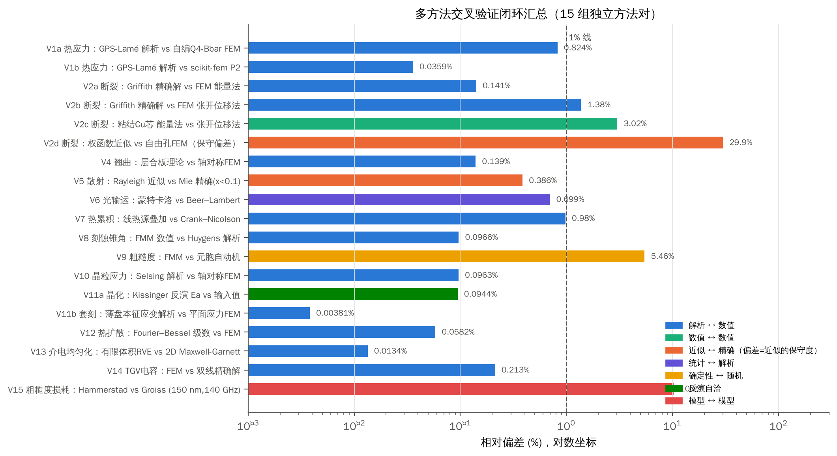
图 7-1 多方法交叉验证闭环汇总（对数坐标）

7.2 与文献实测的对标
表 7-1 仿真结果与公开实测/文献结论的对标
对标项 | 本研究仿真 | 文献实测/结论 | 一致性
Cu 凸出（400 °C） | BG 0.69 µm（纯塑性，无蠕变） | 0.61–1.21 µm（5–30 min）[21] | 同一量级；仿真为下限，差值对应蠕变/空位
开裂阶段 | 升温 σθ 峰值，降温残余 σr | 升温径向裂纹[18]、降温环向裂纹[19] | 机理一致
薄 Cu 消除裂纹 | 8 µm 共形 Cu：σθ 由 316 降到 46 MPa | Cu < 12 µm 时裂纹消失，阈值约 140 MPa[19] | 定量一致（46 MPa < 140 MPa）
玻璃种类排序 | ERR∝σ²/E′：FS > GC-C > BG > GC-F | FS > 铝硅 > 硼硅 > Gorilla > 陶瓷玻璃[24] | 排序趋势一致
单孔损耗 @28 GHz | 管身 0.008 dB（100 µm） | 0.095 dB（含过渡）[44] | 揭示过渡结构主导，与 Sobol 结论一致
热通孔效果 | φ 0→5%：BG 温升 143→56 K | 20 µm Cu TGV@100 µm 节距：芯片降温约 38 °C | 趋势一致（几何不同）
晶–玻 CTE 比 | 比值 > 1 使基体受环向压应力，有利于增韧 | NEG 专利要求比值 2–8[32] | 给出了专利条件的力学解释

7.3 模型局限与不确定性
1. 材料参数：微晶玻璃（GC-C/GC-F）及其两相组元的 E、α、K_{IC}、Df 取自文献代表值与混合律，未经实测。Weibull 参数、晶化收缩率 0.5%、刻蚀速率比 ρ 均为假设，需要 WP1–WP3 实测替换。
2. 本构：Cu 未考虑蠕变、晶粒长大和应变速率效应，凸出量与残余应力为下限或上限估计；基板按线弹性处理，未考虑粘弹性与亚临界裂纹扩展。
3. 几何：TGV 按圆柱处理，未考虑锥度和沙漏形；阵列效应用单胞等效；未建立 RDL/焊盘的三维细节。
4. 电磁：采用准 TEM 传输线模型，未包含焊盘过渡、辐射和衬底模式。单孔损耗是“管身”下限，三维全波仿真（如 openEMS/HFSS）列入 WP5。
5. 刻蚀：二维/小体积三维模型存在有限尺寸效应；HF/KOH 的扩散限制与反应产物沉积未建模。
6. 可行域分析：约束阈值（CPI 50%、BGA 系数 0.2、翘曲 0.0035B）属于工程假设。结论的定性部分（玻璃无鲁棒窗口、微晶玻璃窗口打开）对阈值不敏感；窗口边界的具体数值会随阈值移动。

第8章 综合可行性评估

8.1 多维度评分
表 8-1 微晶玻璃 TGV 可行性评分（仿真 + 文献证据；★ 越多越有利）
维度 | 玻璃基准 | 微晶玻璃（本方案） | 关键证据 | 结论
TGV 抗开裂 | ★★ | ★★★★★ | d_{c}：12 → 107 µm；Weibull P_f 降低 2–3 个数量级 | 显著优势
CTE 两难 | ★ | ★★★★ | 可行域：无鲁棒窗口 → CTE 1.1–7.3 ppm/K、尺寸 ≤ 53 mm | 显著优势
高频损耗 | ★★★（熔融石英★★★★★） | ★★★★★ | 140 GHz 单孔 0.038 dB；α_{d} 为 BG 的 1/11 | 优势（低碱前提下）
热管理 | ★★ | ★★★ | 无热孔时温升 −42–46%；有热孔时差异 < 4% | 中等优势
翘曲 | ★★★ | ★★★★ | 曲率约为 BG 的 60% | 中等优势
激光成孔 | ★★★★★ | ★★★ | 需 d < 43–274 nm；R2 路线可回避 | 可控风险
侧壁粗糙度 | ★★★★ | ★★★ | Rq ≈ (0.7–2.7)·d；d ≤ 60 nm 时 ≤ 60 nm | 可控风险
面板尺寸稳定 | ★★★★★ | ★★★ | 饱和晶化后残余误差 < 1.4 µm | 可控风险
工艺链与成本 | ★★★★ | ★★★ | 增加晶化（与退火可合并）与相环工序 | 中等代价
产业生态 | ★★★ | ★★ | 仅 NEG 单一供应商，金属化数据空白 | 需要合作

8.2 结论与 Go/No-Go 判据
总体结论：有条件可行。 在材料满足“纳米晶透明 → 晶化增韧”、组分低碱、晶粒与相环可控的前提下，微晶玻璃 TGV 在断裂可靠性、CTE 可调性和高频损耗三个维度上具有玻璃无法同时提供的组合能力，具备形成高水平原创成果的科学基础。主要风险均有量化预警指标和备选路线（5.7 节）。
表 8-2 阶段性 Go/No-Go 判据
节点 | 判据（全部满足为 Go） | 未满足时的调整
M1（12 月） | 成核态 500 µm 透过 ≥ 85%；晶化后 K_{IC} ≥ 1.8；Df(10 GHz) ≤ 1×10⁻³ | 调整成核剂与残余玻璃组分；改走 R2 母玻璃态成孔
M2（22 月） | AR ≥ 15、锥角 ≤ 3°、Rq ≤ 60 nm、选择比 S ≥ 150；H2 成立 | 改用 KOH/IPA；以玻璃态成孔
M3（28 月） | 400 °C 退火后 0 裂纹（d = 50 µm）；面板套刻 ≤ ±2 µm | 降低退火温度至 300 °C；加相环/衬层
M4（34 月） | TC 2000 次 ΔR < 10%；HAST 通过；凸出 < 0.3 µm | 共形 + 相环组合；优化添加剂
M5（36 月） | D 波段单孔 ≤ 0.1 dB（管身）；系统演示 | 回到阻抗设计（Sobol：p/d 主导）

第9章 预期成果与论文发表策略

9.1 论文规划
表 9-1 论文规划与目标期刊
序号 | 主题（暂定题目） | 目标期刊/会议 | 核心卖点 | 依托
P1 | Phase-engineered glass-ceramic interposers for crack-immune, low-loss through-substrate vias | Nature Electronics / Nature Communications | 新能力：裂纹免疫 + CTE/损耗解耦 + 高 AR 成孔；新机制：相环与“先孔后晶”；原子尺度证据（STEM/APT/同步辐射） | WP1–WP5 + S1–S10
P2 | Glass-ceramic core substrate with 20 µm TGVs: panel-level process, reliability and D-band interconnects | IEDM（或 VLSI Symposium） | 面板级工艺、通孔链统计、TC/HAST、110–220 GHz 基准 | WP3–WP5
P3 | Phase-contrast selective etching of laser-amorphized tracks in nanocrystalline glass-ceramics | Light: Science & Applications / Advanced Materials | 两相介质中的激光–物质作用、选择比放大、粗糙度标度律 | WP2 + S1/S2
P4 | Multiscale mismatch stress and fracture control of TGVs in glass-ceramics | Microsystems & Nanoengineering / Acta Materialia | 晶粒–相环–通孔–面板跨尺度力学、止裂判据、可行域 | WP3–WP4 + S3/S4/S8/S9
P5 | Sub-THz dielectric loss in multiphase oxide substrates | Nature Communications（简报）/ IEEE TMTT | 晶相/残余玻璃/界面损耗分解、粗糙度模型在 TGV 曲面的标定 | WP5 + S6

9.2 Nature 子刊论文的图表设计（P1）
- Fig. 1 概念图：玻璃 TGV 的脆性–失配困境，以及微晶玻璃“相工程”解耦 CTE、韧性与损耗的思路（对应图 3-1 与图 4-1）。
- Fig. 2 材料：纳米晶 → 晶化态的 STEM、XRD、透过谱与 K_{IC} 对比，展示“透明–韧性”的时间解耦（对应图 6-24）。
- Fig. 3 成孔：贝塞尔焦线、相衬度刻蚀的速率测量、AR ≥ 15 截面、Rq–d 标度律（对应 S2）。
- Fig. 4 相环与应力：同步辐射/Raman 应变 mapping 与 FEM 设计图对比，400 °C 退火后零裂纹统计（对应 S3/S3b/S9）。
- Fig. 5 电与可靠性：D 波段 S 参数、损耗基准、TC/HAST 统计、CTE 两难可行域（对应 S4/S6）。

9.3 知识产权
可布局的专利方向：（1）“先孔后晶”的微晶玻璃 TGV 制备方法；（2）低模量、高 CTE 梯度相环结构及其激光构筑方法；（3）相衬度选择性刻蚀方法；（4）饱和晶化 + 线性预补偿的面板套刻控制方法；（5）面向 TGV 的低碱、可调 CTE 微晶玻璃组分。

第10章 结论
1. 研究现状：TGV 已进入产业化前夜，但量产普遍推迟 2–4 年，根源是玻璃脆性与 Cu–玻璃热失配叠加。文献在开裂阶段、填充方式、凸出机理、翘曲收益、介电数据等方面存在明显矛盾。熔融法微晶玻璃中的 TGV 是明确的研究空白。
2. 关键科学问题：两相介质的激光–物质作用与相衬度刻蚀（KSP1）、跨尺度失配应力与断裂控制（KSP2）、多相氧化物亚太赫兹损耗的结构起源（KSP3）。
3. 核心方案：“先孔后晶”工艺路线加低模量、高 CTE 梯度相环，配套 5 个工作包、DOE、表征、考核指标和风险预案，方案可操作。
4. 仿真结论：10 个模块、19 组交叉验证表明，微晶玻璃把无裂纹临界孔径从约 12 µm 提高到约 107 µm，打开了玻璃不存在的 CTE 两难可行窗口，并把 140 GHz 介质线损耗降至铝硼硅玻璃的约 1/11。相环可使界面应力再降 68%。主要风险（散射、粗糙度、收缩、微裂）均有量化判据和应对路线。
5. 总体判断：方案有条件可行，且创新性足以支撑 Nature 子刊与 IEDM 级别成果。成败关键在于 M1–M2 两个节点：材料透明性/韧性/损耗三项达标，以及相衬度刻蚀假设 H2 成立。

参考文献
说明：以下文献来自公开检索的摘要、新闻稿、会议页面与专利数据库。标注“未核实”的条目在检索中未能获取全文或作者信息，投稿前须逐条核对原文。方法学经典文献（Selsing、Davidge–Green、Kissinger、Mori–Tanaka、Tada 等）为通用教科书知识。
[1] Intel Newsroom. Intel Unveils Industry-Leading Glass Substrates to Meet Demand for More Powerful Compute. Sept. 2023.
[2] TrendForce. Intel Reportedly Starts Glass Substrate Licensing, Offering Potential Boost to Samsung and Absolics. 22 Aug 2025.
[3] Tom's Hardware. Glass substrate roadmaps examined — Absolics in final qualification and a first product that keeps slipping. 2026.
[4] MIT Technology Review. Future AI chips could be built on glass. 13 Mar 2026.
[5] TrendForce. BOE Joins Glass Substrate Race. 23 Sep 2026；第一财经. 京东方玻璃基封装基板进展. 2026.
[6] TrendForce. 18 Chinese Enterprises Accelerate Positions in Glass Core Substrate Market. 7 Aug 2026.
[7] TrendForce Press Center. TSMC CoPoS (310×310 mm; pilot 2027, mass production 2H28; glass core after 2030). 17 Jun 2026.
[8] TrendForce. Samsung Electro-Mechanics Reportedly Signs Deal to Form Glass Core JV with Sumitomo Unit, Targeting 2H27 Production. 6 Jul 2026.
[9] LPKF Laser & Electronics. Laser Induced Etching for Through Glass Vias (LIDE/Vitrion) product information; LPKF FY2025 results press release, 26 Mar 2026.
[10] C. A. Ross, D. G. MacLachlan, et al. Optimisation of ultrafast laser assisted etching in fused silica. Optics Express, 2018.
[11] Bessel Beam Femtosecond Laser Interaction with Fused Silica Before and After Chemical Etching: Comparison of Single Pulse, MHz-Burst, and GHz-Burst. Micromachines 15(11):1313, 2024.
[12] Kim et al. Study of Through Glass Via (TGV) Using Bessel Beam, Ultrashort Two-Pulses of Laser and Selective Chemical Etching. Micromachines 14(9):1766, 2023. doi:10.3390/mi14091766.
[13] A. B. Shorey, R. Lu (Corning). Progress and Application of Through Glass Via (TGV) Technology. IMAPS（年份未核实）.
[14] Y. Zhang, K. Zhang, Y. Xu, W. Tong, J. Wang, W. Ming. A Review of Non-Laser and Laser Machining for Through-Glass Via Fabrication. Micromachines 17(7):796, 2026. doi:10.3390/mi17070796；R. Hof, J. Abou Ziki. Micro-Hole Drilling on Glass Substrates—A Review. Micromachines 8(2):53, 2017.
[15] 中国电子科技集团公司第五十八研究所. 三维集成封装中光敏玻璃通孔制备工艺研究. 集成技术, 2023.
[16] Z.-J. Ji, H.-Q. Ling, P.-L. Wu, R.-Y. Yu, D.-Q. Yu, M. Li. Development Status of Copper Electroplating Filling Technology in Through Glass Via for 3D Interconnections. J. Electrochem. 28(6):2104461, 2022. doi:10.13208/j.electrochem.210446.
[17] Binghamton University. Superconformal filling of high aspect ratio through glass vias (TGV). J. Electrochem. Soc. 162(9):D457, 2015；Fast and cost-effective superconformal filling of high aspect ratio TGVs. J. Electrochem. Soc. 164(6):D289, 2017.
[18] C. Okoro, S. Jayaraman, S. Pollard. Understanding and eliminating thermo-mechanically induced radial cracks in fully metallized through-glass via (TGV) substrates. Microelectronics Reliability 120:114092, 2021.
[19] Elimination of Thermo-Mechanically Driven Circumferential Crack Formation in Copper Through-Glass via Substrate. IEEE Trans. Device Mater. Reliab. 21(3):354–360, 2021（作者未核实）.
[20] O. Ahmed, G. Jalilvand, C. Okoro, S. Pollard, T. Jiang. Micro-Compression of Freestanding Electroplated Copper Through-Glass Vias. IEEE TDMR 20(1):199–203, 2020.
[21] H. Wang, B. Ma, et al. Time and temperature dependence of residual stress evolution and protrusion behavior in through-glass vias. Microsystems & Nanoengineering 12, 52 (2026). doi:10.1038/s41378-026-01162-y.
[22] Long-term high-temperature aging mechanism of copper-metallized through-glass vias: a combined nanoindentation test and hybrid Potts-phase field simulation study. Microsystems & Nanoengineering 12, 46 (2026). doi:10.1038/s41378-026-01160-0.
[23] J. Zhao, Z. Chen, F. Qin, D. Yu. Thermo-Mechanical Reliability Study of Through Glass Vias in 3D Interconnection. Micromachines 13(10):1799, 2022. doi:10.3390/mi13101799.
[24] X. B. Le, S. H. Choa. A comprehensive numerical analysis for preventing cracks in 2.5D glass interposer. J. Mech. Sci. Technol.（年份未核实）；X. B. Le, K. Y. Yoo, S. H. Choa. Numerical Investigation of Crack Suppression Strategies in Ultra-Thin Glass Substrates for Advanced Packaging. Micromachines 16(11):1256, 2025. doi:10.3390/mi16111256.
[25] Thermo-mechanical reliability of glass substrate and Through Glass Vias (TGV): A comprehensive review. Microelectronics Reliability 161, 2024（作者未核实）.
[26] 马晓晗 等. 玻璃通孔技术的力学可靠性问题与研究进展. 电子与封装 25(7):070109, 2025；马秉旭 等. 电子与封装 25(7):070106, 2025；赵全禄 等. 电子与封装 25(7):070108, 2025.
[27] B. Singh, G. Menezes, S. McCann, et al., V. Sundaram, R. Tummala. Board-level thermal cycling and drop-test reliability of large, ultrathin glass BGA packages for smart mobile applications. IEEE TCPMT 7(5):726–733, 2017. doi:10.1109/TCPMT.2017.2684464.
[28] J. H. Lau, N. Liu, M. Ma, T.-J. Tseng. Solder Joint Reliability of Glass Core Substrate Assembly. IMAPS 2024.
[29] BOE Sensor Technology. Effect of Electroplating Additives on Copper Protrusion of Metallized Through-Glass Vias (TGVs). SID Digest, 2025.
[30] J. Y. Kim, et al. Application of Parylene Coating on Cu-Filled TGV Glass Interposer Substrates for Thermal Stress Relaxation. MRS Spring Meeting 2026, EL12.07.06.
[31] Nippon Electric Glass. Development of GC Core™ (Glass-Ceramics Core Substrate for Next-Generation Semiconductor Packages). News release, 5 Jun 2024；Glass-Ceramic Core Substrate with a Large Panel Size of 515×510 mm. 15 Jan 2025；Inorganic Core Substrate product page.
[32] WO2026100288A1. Glass ceramic substrate for semiconductor package and method for manufacturing same. Published 15 May 2026（申请人据数据库摘要为 NEG，权利要求未逐条核对）.
[33] 3D Glass Solutions. APEX Glass Materials for Robust Systems (property page)；J. H. Flemming. Photosensitive Glass-Ceramics for Heterogeneous Integration. CS MANTECH（年份未核实）.
[34] SCHOTT. FOTURAN® II photo-structurable glass-ceramic (product information)；J. Stillman, J. Judy, H. Helvajian. Aspect ratios, sizes, and etch rates in photostructurable glass-ceramic. Proc. SPIE 6882, 68820J, 2008. doi:10.1117/12.761895.
[35] Hoya Corporation. Manufacturing method of double-sided wiring glass substrate. US Patent 8,002,959.
[36] Corning. Glass-ceramic compositions designed for radomes. US Patent 4,304,603.
[37] A. Shearer, M. E. Eltantawy, M. Montazerian, M. T. Lanagan, J. C. Mauro. Glass-Ceramic Substrates for Electronics Packaging. Adv. Electron. Mater. 11(20), e00331, 2025. doi:10.1002/aelm.202500331.
[38] A. S. Naumov, S. V. Lotarev, A. S. Lipatiev, G. Yu. Shakhgildyan, S. S. Fedotov, et al., V. N. Sigaev. Laser Amorphization of a Crystalline Phase in the Bulk of a Thermally Stable Lithium Aluminosilicate Glass-Ceramic. Inorg. Mater. 59:404–409, 2023. doi:10.1134/S0020168523040088.
[39] SCHOTT. Technical properties for ZERODUR® glass-ceramic；NASA Technical Memorandum on Zerodur fracture toughness, 1990（题目未核实）.
[40] H. Ohsato, J.-S. Kim, C.-I. Cheon, I. Kagomiya. Millimeter-wave dielectrics of indialite/cordierite glass ceramics, 2013；Volume crystallization and microwave dielectric properties of indialite/cordierite glass by TiO₂ addition, 2021.
[41] Kyocera. Multilayer ceramic core substrate for xPU and switch ASICs (ECTC 2026). News, 27 Apr 2026.
[42] Jungwirth et al. (NIST). Measuring the permittivity of fused silica with planar on-wafer structures up to 325 GHz. Appl. Phys. Lett. 124, 072902, 2024.
[43] R. Rodriguez-Cano, M. Lanagan, S. Perini, et al. Broadband Characterization of Silicate Materials for Potential 5G/6G Applications. IEEE Trans. Instrum. Meas. 72:6003008, 2023. doi:10.1109/TIM.2023.3256463；Rodriguez-Cano et al. Phase-separated low-loss borosilicate glass. AIP Advances, 2024（题目未核实）.
[44] A. O. Watanabe, et al. Ultrathin Antenna-Integrated Glass-Based Millimeter-Wave Package With Through-Glass Vias. IEEE Trans. Microw. Theory Techn. 68(12):5082–5092, 2020. doi:10.1109/TMTT.2020.3022357.
[45] Jia, et al. A Low Loss Die-Embedded Glass Substrate for 140GHz InP Power Amplifier Integration. IEEE IMS 2024；Jia, et al. IEEE TCPMT, 2025.
[46] W. C. Lai, H. H. Chuang, D. Yu, et al. (TSMC). 300mm Size Ultra-thin Glass Interposer Technology and High-Q Embedded Helical Inductor (EHI) for Mobile Application. IEDM 2013.
[47] KAIST. Precise RLGC Modeling and Analysis of Through Glass Via (TGV) for 2.5D/3D IC. ECTC 2015.
[48] Y. Kim. Electrical Performance Analysis of High-Speed Interconnection and PDN in Low-Loss Glass Substrate-Based Interposers. Micromachines 14(10):1880, 2023. doi:10.3390/mi14101880；Micromachines 16(1):112, 2025. doi:10.3390/mi16010112.
[49] 3D InCites. Recap of ECTC 2025 special session “Glass Core vs. RDL Interposer Substrates: Ready for Prime-Time?”, 2025.
[50] K. Sun, D. Tan, X. Fang, et al., J. Qiu. Three-dimensional direct lithography of stable perovskite nanocrystals in glass. Science 375:307–310, 2022.
[51] Zheng, et al. Unlocking high photosensitivity direct laser writing and observing atomic clustering in glass. Nat. Commun. 15, 8366, 2024. doi:10.1038/s41467-024-52628-4.
[52] Single-pulse lithography of amorphous photonic architectures inside all-inorganic dielectric crystals. Light Sci. Appl., 2026. doi:10.1038/s41377-026-02253-1（作者未核实）.
[53] D. Das Sharma, R. Mahajan. Advanced packaging of chiplets for future computing needs. Nat. Electron. 7:425–427, 2024. doi:10.1038/s41928-024-01175-3.
[54] Femtosecond laser-assisted fabrication of piezoelectrically actuated crystalline quartz-based MEMS resonators. Microsyst. Nanoeng., 2023. doi:10.1038/s41378-023-00511-5.
[55] P. Huray, et al. Copper surface roughness “snowball” model. DesignCon 2010；E. Hammerstad, Ø. Jensen. Accurate models for microstrip computer-aided design. IEEE MTT-S, 1980.
[56] Fraunhofer IZM. TGV thermal test vehicle and simulation（题目未核实）；Tyndall/UCC. High Aspect Ratio Through-Glass Vias as Heat Conductive Element.
[57] K. Pan, et al. Time-hardening constitutive model of electroplated Cu TGV. IEEE TCPMT, 2023（题目未核实）.
[58] V. Sundaram, et al. High Reliability and High Performance 30 µm Through-Package-Vias in Ultra-Thin Bare Glass Interposer. IMAPS 2014；K. Demir, et al. Reliability of Through-Package-Vias from via-First Processing with Ultra-Thin Glass. IEEE TDMR 17(4), 2017.
[59] T. Komatsu, T. Honma, et al. Laser patterning of crystal lines in glass. Front. Mater., 2016. doi:10.3389/fmats.2016.00032.
[60] Short-pulse CO₂ laser drilling of glasses with different CTE. J. Eng. Appl. Sci., 2023. doi:10.1186/s44147-023-00311-8.
[61] P. Nimbalkar, P. Bhaskar, L. N. V. Kumar, M. Narayanan, E. Torres, S. S. Ambi Venkataramanan, M. Kathaperumal. A Review of Glass Substrate Technologies. Chips 4(3):37, 2025.
[62] 方法学经典文献：J. Selsing, J. Am. Ceram. Soc. 44:419 (1961)；R. W. Davidge, T. J. Green, J. Mater. Sci. 3:629 (1968)；H. E. Kissinger, Anal. Chem. 29:1702 (1957)；T. Mori, K. Tanaka, Acta Metall. 21:571 (1973)；H. Tada, P. C. Paris, G. R. Irwin, The Stress Analysis of Cracks Handbook；W. Engelmaier (1983)；M. M. Yovanovich / Y. S. Muzychka 扩散热阻系列工作.
[63] iNEMI MAESTRO. Glass Substrates for mmWave/sub-THz Applications. IMAPS（年份未核实）.
[64] D. Andriukaitis, V. Stankevič, E. Kažukauskas, P. Gečys. Formation of through-glass vias in glass substrates using femtosecond laser operating in MHz/GHz burst mode. Proc. SPIE Photonics West 2025, 13351-2；Rapid and high-throughput formation of through glass vias. Proc. SPIE 12872, 1287205, 2024. doi:10.1117/12.2685276.
[65] Adhesive Enabling Technology for Directly Plating Copper onto Glass. IEEE（Atotech，作者与年份未核实）；Methods for Direct Deposition of Copper on Glass Substrates. ECS 236th Meeting abstract.

附录 A 仿真材料参数
表 10-1 仿真所用代表性材料参数（来源：文献代表值或混合律推算，需实测替换）
材料 | E (GPa) | ν | α (ppm/K) | K_{IC} (MPa·m^{1/2}) | k (W/m·K) | Dk | Df @10 GHz
电镀 Cu | 110 | 0.34 | 17.0 | — | 390 | — | ρ = 1.8 µΩ·cm；σ_{y} = 125→50 MPa
熔融石英 FS | 73 | 0.17 | 0.55 | 0.75 | 1.38 | 3.87 | 2×10⁻⁴
无碱铝硼硅玻璃 BG | 74 | 0.22 | 3.2 | 0.75 | 1.1 | 5.1 | 5×10⁻³
微晶玻璃 GC-C（堇青石型） | 110 | 0.25 | 3.5 | 2.0 | 3.0 | 5.2 | 5×10⁻⁴
微晶玻璃 GC-F（镁橄榄石型） | 105 | 0.25 | 7.5 | 2.0 | 3.5 | 6.6 | 5×10⁻⁴
有机芯板 BT | 28 | 0.20 | 13 | — | 0.6 | 4.2 | 6×10⁻³
ABF 积层 | 5 | 0.30 | 30 | — | 0.3 | 3.3 | 4.4×10⁻³
残余玻璃相（低碱 MAS/BAS） | 80 | 0.23 | 4.0 | ≈0.75 | 1.2 | 5.5 | 1.5×10⁻³
堇青石晶相 | 140 | 0.25 | 1.8 | — | 4.0 | 4.8 | 2×10⁻⁴
镁橄榄石晶相 | 200 | 0.24 | 9.8 | — | 6.0 | 6.8 | 1×10⁻⁴
β-石英固溶体 | 95 | 0.24 | −0.5 | — | 1.8 | 4.5 | 3×10⁻⁴

附录 B 代码与数据清单
表 10-2 tgv_glass_ceramic/ 目录结构
路径 | 内容
sim/common.py | 材料数据库、细观力学（Mori–Tanaka、Levin、Kerner、Maxwell-Garnett、Bruggeman）、绘图样式
sim/fem_axi.py | 自编轴对称 Q4-Bbar 弹塑性 FEM（J2 随动硬化、温度相关屈服、一致切线、自适应步长）
sim/fem_skfem.py、analytic_mech.py | scikit-fem P2 轴对称/平面应变求解器；GPS-Lamé、权函数等解析解
sim/s1_laser.py … s10_sobol.py | 10 个仿真模块（含 s2b 三维刻蚀校核、s3c 断裂闭环）
sim/summary.py、make_schematics.py | 汇总、交叉验证矩阵与示意图
results/*.json | 全部数值结果（可追溯）
figures/*.png | 报告全部插图（200 dpi）
research/*.md | 文献调研笔记（四个主题）
report/ | 本报告源文件与 Word 生成脚本

